**REPÚBLICADEL ECUADOR**

**INSTITUTO TECNOLÓGICO SUPERIOR TENA**



PORTADA

**CARRERA DE TÉCNICO SUPERIOR EN ATENCIÓN PRIMARIA DE SALUD**

**IMPORTANCIA DE LA HIGIENE BUCAL EN NIÑOS DE 9 – 12 AÑOS DE LA UNIDAD EDUCATIVA MILENIO SAN MIGUEL, PROVINCIA SUCUMBÍOS, ENERO - AGOSTO 2017**

Trabajo de Titulación, presentado como requisito parcial para optar por el Título de Técnico Superior en Atención Primaria de Salud.

**AUTORA:** Cielo Vanessa Díaz Sáenz

**TUTORA:** Psc. Mónica Lorena Gómez Cazar

**Tena - Ecuador**

**2017**

# CERTIFICACION DEL DIRECTOR DE TRABAJO DE TITULACIONC:\Users\DELL\AppData\Local\Microsoft\Windows\INetCache\Content.Word\img007.jpg

# CERTIFICACION DEL TRIBUNAL CALIFICADOR

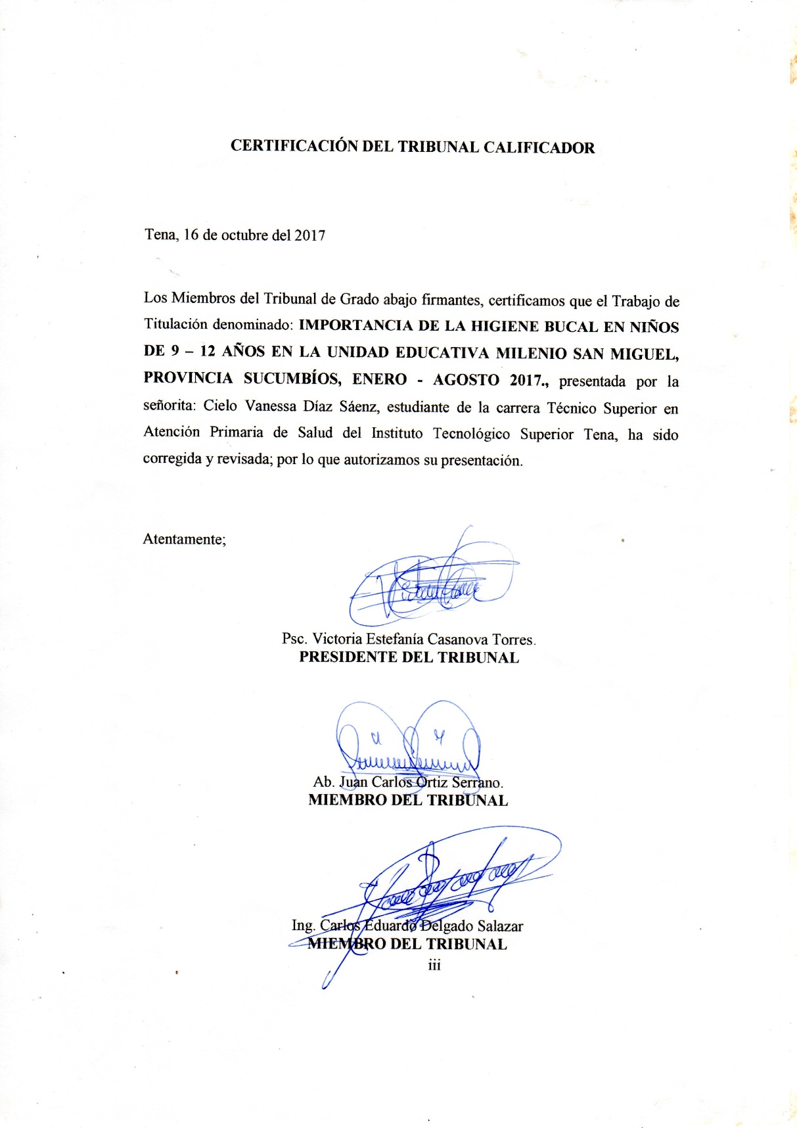

# AUTORIA

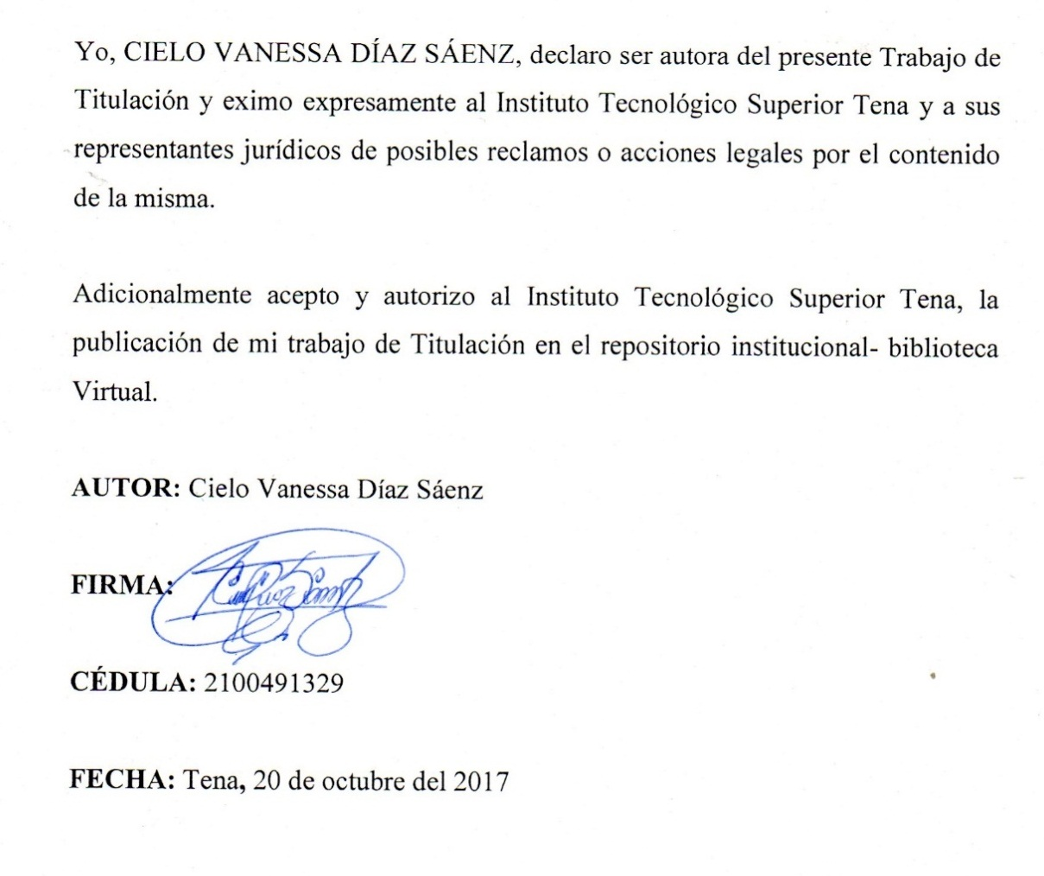

# CARTA DE AUTORIZACION DEL TRABAJO DE TITULACIÓN POR PARTE DEL AUTOR

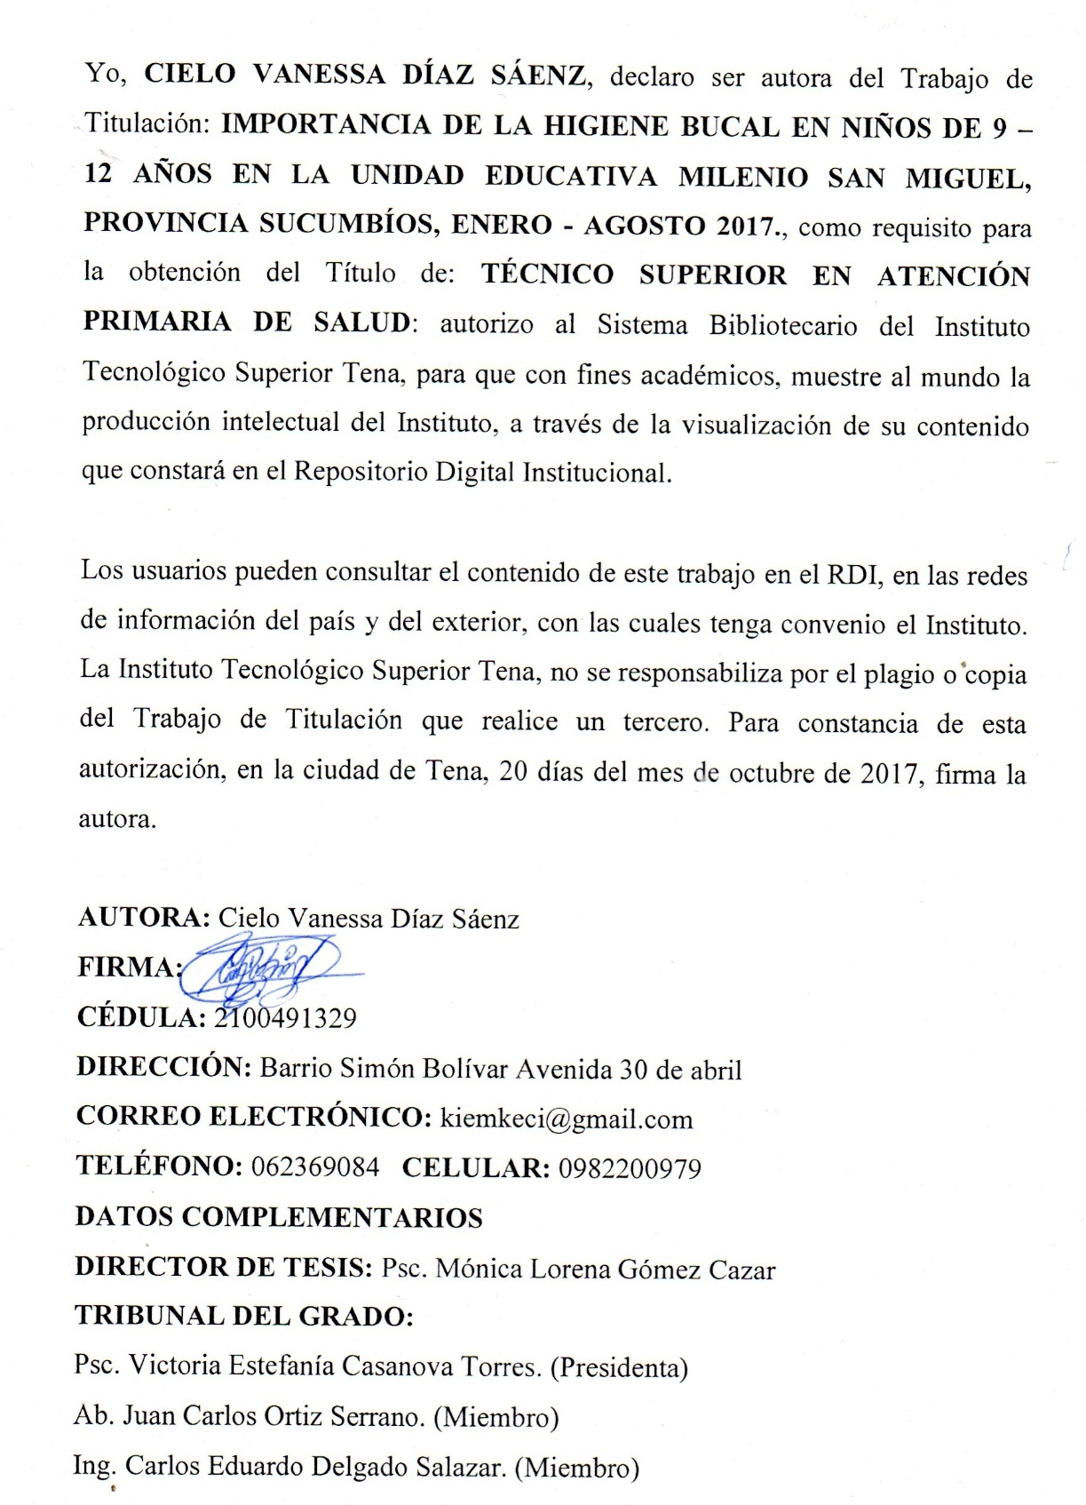

# **DEDICATORIA**

Dedico este proyecto a Dios porque ha estado conmigo a cada paso que doy, cuidándome y dándome fortaleza para continuar adelante.

A mis hijos KIRMAN, EMILY y KEVIN por ser mi fuente de motivación e inspiración para poder superarme cada día más y así poder luchar para que la vida nos depare un futuro mejor.

A mi esposo por su sacrificio y esfuerzo, aunque hemos pasado momentos difíciles siempre ha estado ahí brindándome su comprensión y cariño.

A mi familia en general por formar parte importante de mi vida, porque me han brindado su apoyo incondicional y por compartir conmigo este gran paso en mi vida profesional.

**Cielo Vanessa Díaz Sáenz**

# AGRADECIMIENTO

Le agradezco a Dios por haberme permitido vivir hasta este día, haberme guiado a lo largo de mi vida, por ser mi apoyo, mi luz y mi camino.

Gracias a la Licenciada Adís Hung Pacheco, y a la Psicóloga Mónica Gómez Cazar les agradezco por todo el apoyo brindado a lo largo de la carrera, por su tiempo, amistad y por los conocimientos que me cedieron.

**Cielo Vanessa Díaz Sáenz**

# **ÍNDICE DE CONTENIDOS**

CERTIFICACION DEL DIRECTOR DE TRABAJO DE TITULACION ii

CERTIFICACION DEL TRIBUNAL CALIFICADOR iii

AUTORIA iv

CARTA DE AUTORIZACION DEL TRABAJO DE TITULACIÓN POR PARTE DEL AUTOR v

DEDICATORIA vi

AGRADECIMIENTO vii

ÍNDICE DE CONTENIDOS viii

ÍNDICE DE TABLAS xi

ÍNDICE DE FIGURAS xii

ÍNDICE DE CUADROS xiii

ÍNDICE DE ILUSTRACIONES xiv

ÍNDICE DE FOTOGRAFIAS xv

ÍNDICE DE ANEXOS xvi

TÍTULO xvii

RESUMEN xviii

ABSTRACT xix

INTRODUCCIÓN 1

Planteamiento del Problema 3

Formulación del Problema 3

Objetivos 4

Justificación 5

CAPITULO I 6

1.Marco teórico 6

1.1. Fundamentación teórica 6

1.1.1.Antecedente histórico lógico sobre la higiene bucal. 6

1.1.2 Higiene 9

1.1.3 Higiene bucal 9

1.1.4 La boca y sus funciones 10

1.1.5 Componentes de la boca. 12

1.1.6 Los dientes 12

1.1.7 Enfermedades bucales 16

1.1.8 Maloclusión 18

1.1.9 Cepillado dental 19

1.1.10 Complementos para el aseo bucal. 21

1.1.11 Consejos para tener una buena Salud Bucal. 22

1.1.12 Salud bucal y Alimentación. 23

1.2 Fundamentación Legal 26

1.2.1 Constitución de la República del Ecuador. 26

1.2.2. Ley Orgánica del Sistema Nacional de Salud. 26

1.2.3. Manual de Educación para la Salud Bucal para Maestros y Promotores 27

1.3 Definiciones Conceptuales 27

CAPÍTULO II 30

2. Metodología 30

2.1 Diseño de Investigación 30

2.1.1 Descriptivo 30

2.2. Población de Estudio y Muestra 30

2.2.1. Población 30

2.2.2. Caracterización Socio Demográfica. 31

2.3. Métodos y Técnicas de Investigación 32

2.3.1 Métodos de investigación 32

2.3.1.2 Métodos teóricos. 32

2.3.1.2 Métodos empíricos. 32

2.3.2 Técnicas de Investigación 32

2.4 Instrumentos de Investigación 33

2.5. Operacionalización de Variables 34

2.5 Procedimientos de Investigación 35

2.6.1 Cronograma de la investigación. 36

CAPÍTULO III 37

3. RESULTADOS 37

3.1 Presentación de Análisis 37

3.1.1 Distribución Demográfica 37

3.1.2 Cuestionario sobre la Higiene Bucal 41

3.2 Interpretación de resultados 51

CAPITULO IV 53

4. Discusiones 53

CAPÍTULO V 54

5. Conclusiones 54

CAPÍTULO VI 55

6. Recomendaciones 55

CAPÍTULO VII 56

7. Desarrollo de la propuesta de intervención educativa 56

7.1 Título 56

7.2 Introducción 56

7.3 Objetivos 57

7.3.1 Objetivos General 57

7.3.2 Objetivos Específicos 57

7.4 Justificación 58

7.5 Metas 59

7.6 Propuesta Educativa 60

7.6.1 Etapa de Ejecución 60

7.6.2 Cronograma de la etapa de ejecución 62

7.7 Guías de ejecución 64

7.8. Presupuesto 73

BIBLIOGRAFÍA 74

ANEXOS 81

# ÍNDICE DE TABLAS

Tabla 1 Distribución según Sexo 37

Tabla 2 Distribución según la Etnia 38

Tabla 3 Distribución según Edad 39

Tabla 4 Distribución según Nivel Educativo 40

Tabla 5 Conocimiento de caries 41

Tabla 6 Cepillado de dientes. 42

Tabla 7 Cepillado de lengua 43

Tabla 8 Uso del hilo dental 44

Tabla 9 Cambio de cepillo cada 3 meses 45

Tabla 10 Conocimiento de caries 46

Tabla 11 Sangramiento de encías al cepillarse 47

Tabla 12 Conoce si es normal que sus encías sangren 48

Tabla 13 Tiempo de cepillado 49

Tabla 14 Visita al odontólogo 50

# ÍNDICE DE FIGURAS

Figura 1. Distribución según sexo 37

Figura 2. Distribución de la etnia 38

Figura 3. Distribución de la edad 39

Figura 4. Distribución según Nivel Educativo 40

Figura 5. Conocimiento de caries 41

Figura 6. Cepillado de dientes 42

Figura 7. Cepillado de lengua 43

Figura 8. Uso del hilo dental 44

Figura 9. Cambio de cepillo cada 3 meses 45

Figura 10. Conocimiento de caries 46

Figura 11. Sangramiento de encías al cepillarse 47

Figura 12. Conoce si es normal que sus encías sangren 48

Figura 13. Tiempo de cepillado 49

Figura 14. Visita al odontólogo 50

# ÍNDICE DE CUADROS

Cuadro 1. Operacionalización de Variables 34

Cuadro 2. Cronograma de investigación 36

Cuadro 3. Etapa de Ejecución 60

Cuadro 4. Etapa de ejecución 62

Cuadro 5 Etapa de Ejecución 63

Cuadro 6 Higiene Bucal 64

Cuadro 7 Prevención de enfermedades bucales 65

Cuadro 8 Cepillo Dental 66

Cuadro 9 Complementos para el aseo Bucal 67

Cuadro 10 Control Dental 68

Cuadro 11 Alimentación perjudiciales para la salud 70

Cuadro 12 Alimentos que contribuyen a la Salud Bucal 72

Cuadro 13. Presupuesto 73

Cuadro 14. Costo de materiales 73

# 

# ÍNDICE DE ILUSTRACIONES

Ilustración 1. Cronología de los Dientes 13

Ilustración 2. Dientes Primarios 14

Ilustración 3. Dentadura Permanente 14

Ilustración 4. Conociendo Órganos Dentarios 16

# ÍNDICE DE FOTOGRAFIAS

Foto 1. Paciente con caries 85

Foto 2. Paciente con Necrosis Pulpar 85

Foto 3. Realización de odontogramas 86

Foto 4. Revisión bucal a niños 86

Foto 5. Realización de encuestas a niños de 9 – 12 años 87

Foto 6. Aplicación de encuestas a niños de 9 – 12 87

Foto 7. Explicación de la encuestas a niños de 9 – 12 años 88

Foto 8. Estudiantes realizando encuesta sobre higiene bucal. 88

Foto 9. Estudiante llenando la encuesta 89

# ÍNDICE DE ANEXOS

Anexo 1 Validación de la encuesta 81

Anexo 2. Encuesta Salud Bucal 81

Anexo 3. Certificación de Autorización para la Investigación. 84

Anexo 4. Fotografías 85

# TÍTULO

**IMPORTANCIA DE LA HIGIENE BUCAL EN NIÑOS DE 9 – 12 AÑOS DE LA UNIDAD EDUCATIVA MILENIO SAN MIGUEL, PROVINCIA SUCUMBÍOS, ENERO - AGOSTO 2017.**

# RESUMEN

La investigación es de tipo descriptivo para promover la importancia de la higiene bucal en niños de 9 a 12 años en la Unidad Educativa Milenio San Miguel provincia Sucumbíos, en la encuesta realizada a 104 estudiantes se evaluó las condiciones sociodemográficas y de conocimiento que tiene cada uno de ellos.

Dando como resultado un desconocimiento sobre sobre las enfermedades bucales que representa un 72%, por ello este estudio se planteó el objetivo de saber el estado actual sobre el ámbito de la higiene bucodental de los escolares, ya que la limpieza bucal diaria es importante para la salud porque evita que la acumulación de bacterias que pueden provocar daños en el esmalte del diente y pueden formarse caries como otras enfermedades relacionadas por la mala higiene.

Por ello el diseño de un proyecto educativo sobre la importancia de la higiene bucal busca crear conciencia en los alumnos respecto a sus cuidados bucodentales, ya que al motivarlos a cuidar sus órganos dentarios crearan hábitos necesarios para mantener a largo plazo una buena salud oral.

**Palabra Clave:** Higiene bucal,Salud Bucal, Mala higiene, Caries, Diseño educativo.

# ABSTRACT

The research is descriptive to promote the importance of oral hygiene in children aged 9 to 12 years in the Educational Unit Milenio San Miguel Sucumbíos province, in the survey conducted to 104 students assessed the sociodemographic conditions and knowledge that each from them.

Resulting in a lack of knowledge about oral diseases, which represents 72%, so this study aimed to know the current state of oral hygiene of schoolchildren, since daily oral cleaning is important for the health because it prevents the accumulation of bacteria that can cause damage to the enamel of the tooth and can form caries like other diseases related by poor hygiene.

Therefore, the design of an educational project on the importance of oral hygiene seeks to raise awareness among students about their oral care, as motivating them to care for their dental organs will create habits necessary to maintain good oral health in the long term.

Key Word: Oral Hygiene, Oral Health, Bad Hygiene, Caries, Educational Design.

# INTRODUCCIÓN

Las enfermedades bucodentales según la Organización Mundial de Salud afectan a segmentos poblacionales de países en desarrollo especialmente en las comunidades más pobres debido al bajo ingreso, además de su escasa educación y que geográficamente están distantes de algún centro sanitario, constituyendo un problema de salud de alcance mundial. (Miranda, 2013)

Según la OMS declara que 5 mil millones de personas en el planeta han sufrido caries dental, afectando al mundo entero entre un 95% al 99% de la población lo que la sitúa como la principal causa de perdida de dientes ya que de cada 10 personas 9 presentan la enfermedad o secuelas con manifestaciones visibles desde el principio de la vida van progresando con la edad. (OMS, 2012)

En Latinoamérica existe una considerable prevalencia de caries dental, se observa un aumento en su predominio a diferencia de otros continentes, por lo que se sugiere elaborar, ejecutar, implementar, vigilar y controlar la efectividad de programas preventivos de salud oral, especialmente en grupos con vulnerabilidad social. (Asociacion Latinoamericana de Odonpediatria, 2014)

La salud bucal en la población ecuatoriana podemos indicar que la caries dental continúa siendo un problema de salud pública que afecta considerablemente a la población infantil, de acuerdo con el último Estudio Epidemiológico realizado por el Ministerio de Salud. En el Ecuador el nuevo Modelo de Atención en Salud, procede a la revisión y elaboración de las Normas y Procedimientos de Atención de Salud Bucal para el Primer Nivel, las que permitirán mantener la direccionalidad y un ordenamiento de la atención óptima para conseguir el mejoramiento de la Salud Buco Dental mayor bienestar posible de la población, en los diferentes ciclos de vida. (Amado, 2014)

De acuerdo al Plan Nacional de Salud Bucal “La salud bucal está dirigida a la familia y a la comunidad con atención directa a los miembros más vulnerables, además está basada en el principio de atención de calidad y de ser accesible a todos”. Por lo tanto, las familias es el eje central de las comunidades, son los miembros del núcleo familiar quienes transmiten el conocimiento en general y en forma específica sobre la salud oral, tomando en cuenta eso es que el Gobierno Ecuatoriano puntualiza la atención médica a la comunidad y que sea de fácil acceso en especial a los individuos vulnerables (niños, ancianos y mujeres embarazadas). (MSP, 2009)

# Planteamiento del Problema

Durante la elaboración de odontogramas a los niños de 9 a 12 años de edad de la escuela Unidad Educativa Milenio San Miguel, con el equipo de salud se pudo observar la presencia de una higiene bucal deficiente, considerando esta problemática como prioritaria ya que afecta en gran medida la salud de este grupo de población estudiantil.

Por ello se realizará un proyecto comunitario que conlleva a satisfacer la sociedad identificada, creando conciencia en los alumnos respecto a sus cuidados bucodentales, ya que al motivarlos a cuidar sus órganos dentarios y tejidos adyacentes como (lengua encías etc.), repercutirá en que la caries dental y otras enfermedades bucodentales disminuyan en un buen porcentaje, lo que a su vez representará un gran avance sociocultural ya que los alumnos transmitirán a sus familiares y en futuro a sus hijos, por esta razón es importante mostrarle al alumno los hábitos correctos para una adecuada higiene bucal.

# Formulación del Problema

¿De qué manera la mala higiene bucal afecta a los niños de 9 a 12 años en la Unidad Educativa Milenio San Miguel de Putumayo provincia Sucumbíos?

# Objetivos

**Objetivo General**

Investigar la importancia de la Higiene bucal en los niños de 9 – 12 años, en la Unidad Educativa Milenio San Miguel., provincia Sucumbíos, enero - agosto 2017.

**Objetivos específicos**

* Determinar el nivel de conocimiento que tienen los niños de 9 a 12 años sobre la importancia de la higiene bucal.
* Definir los factores de riesgos que pueden afectar a los niños por una mala higiene bucal.
* Diseñar una propuesta de intervención educativa sobre la importancia de la higiene bucal en los niños de 9 – 12 años de la Unidad Educativa del Milenio San Miguel.

# Justificación

Las enfermedades bucales, no son de riesgo para la vida, pero su prevalencia y su incidencia son consideradas como problemas de salud, por esta razón es necesario desarrollar una propuesta educativa sobre higiene bucal, para incrementar el conocimiento a los niños de 9 a 12 años de la Unidad Educativa “Milenio San Miguel”, sobre la importancia y la necesidad de crear hábitos de higiene bucal, para evitar futuras enfermedades o anomalías que puede afectar su salud. (ASIS, 2017)

Por medio de esta propuesta educativa se puede mejorar sus hábitos higiénicos ya que en la niñez se logra modificar la conducta con más efectividad, además de la participación de los padres de familia y docentes que juegan un papel importante, ayudando a implementar estrategias de motivación sobre la higiene bucal, y así evitar enfermedades como caries y gingivitis, etc.

Con respecto a esta propuesta educativa se trata de fortalecer la promoción y prevención sobre la higiene bucal, dirigido niños y niñas de 9 a 12 años de la Unidad Educativa “Milenio” quienes se beneficiaran directamente e indirectamente los padre de familia y el centro de Salud de Puerto El Carmen, producto de los problemas en salud bucal que se registran en las escuelas, como es el dolor que afectan a los nervios cuando no están en tratamiento, originando abscesos dentales hasta llegar a la pérdida de piezas, debido a las caries, ya que destruyen el interior del diente causando la pérdida del mismo que provoca continuos dolores, que pueden causar ausencias escolares, y todo esto puede ser prevenido con un correcto hábitos de la higiene, por tal razón es de vital importancia el desarrollo de esta propuesta que se enfocaría sobre las buenas prácticas de higiene bucal.

# CAPITULO I

## Marco teórico

## Fundamentación teórica

### Antecedente histórico lógico sobre la higiene bucal.

Es importante mencionar que, con el paso del tiempo, la higiene bucal se ha ido transformando y creando mejores instrumentos para cuidar nuestra salud, por ello, cabe mencionar a varios autores que nos narran como en épocas antiguas buscaba métodos de higiene bucal.

Dentro del artículo sobre actitud y actuación de enfermería ante la salud bucodental infanto-juvenil realizado por el equipo profesional (Lorenzo, Saenz, & Saenz, 2015) menciona:

“La higiene oral proviene de épocas muy antiguas en las que el ser humano comenzó a buscar algún método para limpiar sus dientes, en la época primitiva el hombre empleaba sus uñas o astillas de madera para su higiene bucal. En la época prehispánica los indígenas empleaban la raíz de una planta o se friccionaban con el dedo, el dentífrico existió mucho antes que el cepillo. En algún punto entre los años 5000 y 3000 a.C. los egipcios inventaron una crema dental a base de uñas de buey, mirra, cáscara de huevo quemada, piedra pómez, sal, pimienta y agua, algunos manuscritos recomendaban agregar menta o flores, para mejorar el sabor.

Se piensa que los egipcios se cepillaban inicialmente con los dedos y posteriormente utilizaron ramas trabajadas en las puntas, como si fueran cerdas, que fueron halladas en algunas tumbas. La creación del cepillo moderno la debemos a China, en una enciclopedia del siglo XVII el utensilio aparece mencionado como inventado en 1498, estaba fabricado con pelo de cerdos de climas fríos insertados en una vara de bambú o hueso, seguramente fue llevado a Europa por algunos viajeros y en 1780 es el inglés William Addis quien recibe el crédito por la invención del cepillo en Occidente.”

Además, en el 2014, sobre higiene bucal y estilo de vida, en las curiosidades de la historia, señala que:

“La pasta de dientes como producto industrial nació en Inglaterra en el siglo XVIII, se podía obtener en formato de polvo o en pasta y venía envasado en recipientes de cerámica. (…) En los años 30 aparecieron los primeros cepillos de dientes hechos en plástico y nylon, lo que hizo que muchas más personas pudieran acceder a su uso, (…) y a finales de los 60 se comercializó la primera pasta de dientes con flúor.” (Ramirez, 2014)

La Dra. (Letelier, 2014) del departamento de Salud Bucal indica que en la historia de la evolución odontológica:

“La Historia de la Odontología ayuda a conocer hechos ocurridos, en los que se manifiesta el importante papel desarrollado por quienes desempeñan este oficio en ayuda del ser humano enfermo, e igualmente la historia ayuda a recordar figuras eminentes que, desde diferentes culturas, se han destacado de forma brillante por su trabajo, y han aportado su inteligencia y sus conocimientos haciendo avanzar a la Odontología.”

(Gil, 2014) quien publica en el Diario León de España, sobre el artículo la importancia del cepillado y la higiene bucal enseña que:

“Una adecuada higiene bucodental desde la infancia es fundamental para conservar la dentadura, encías y boca en buenas condiciones, la preocupación por la higiene bucal es cada vez mayor, pero aún persisten muchas dudas e inseguridades acerca de cómo, cuándo y cuánto hay que limpiar la dentadura para evitar las caries, enfermedad que, según el último informe de la Fundación Dental Española, sufren cuatro de cada diez niños, proporción se eleva a siete de cada diez al llegar a los 12 años. La infancia es el momento crítico para adquirir unos correctos hábitos de higiene bucodental que los padres deben ayudar a mantener, junto a la costumbre de acudir una vez al año al dentista para revisión.”

En la revista odontológica de la Universidad Católica de Cuenca, el equipo de salud con formado por, (Cabezas, Gonzalez, & Paredes, 2016) señalan que:

“A lo largo de la historia del Ecuador el sistema de salud pública se centraba en el control de las enfermedades, es decir, que giraban los tratamientos a la aparición de la enfermedad, sin contar con los recursos deficientes que tenía el estado, desfavoreciendo a la población más pobre. La patología más frecuente que se han presentado en el país ha sido la caries dental teniendo una relación con los determinantes sociodemográficos que influyen a cada individuo, sin embargo, en la actualidad el concepto del Ministerio de Salud Pública ha sido la prevención de la enfermedad y promoción de la salud, obteniendo así una mayor relación entre el paciente y el profesional odontológico.”

Con estos antecedentes históricos, la propuesta que se plantea sobre higiene bucal, se dará lugar en el colegio la Unidad Educativa del Milenio San Miguel, evidenciando a través del Análisis situacional de salud conocido como ASIS, indica que la población infantil y juvenil existe una higiene bucal deficiente, esto se debe principalmente a falta de buenas costumbres hábitos y acciones mal encaminados muchas veces por sus padres, además la falta de conocimiento que posee la población estudiantil para eliminar estas deficiencias el Ministerio de Salud Pública implemento guías normas protocolos de atención en salud bucal los mismos que manifiestan gran énfasis en la Prevención y promoción, dada las circunstancias de que la mayoría de estas guías no se aplican de la manera correcta se genera gran necesidad en la población. Para cambiar esta problemática el Ministerio de Salud Pública busca técnicas para fortalecer la promoción en salud bucal debido a que la población carece del conocimiento necesario y para ello necesitan los esquemas como: (ASIS, 2016)

### 1.1.2 Higiene

La Dra. Sarita (Castrejon, 2014) en la publicación sobre higiene bucal define a la higiene como:

“Higiene es el conjunto de [normas](http://www.monografias.com/trabajos4/leyes/leyes.shtml) y prácticas tendientes a la satisfacción más conveniente de las necesidades humanas. La placa dentó bacteriana constituye un factor causal importante de las dos enfermedades más frecuentes: caries y enfermedades relacionadas con la boca por eso es fundamental eliminarlo.”

### 1.1.3 Higiene bucal

La Organización mundial de la Salud (OMS, 2012) en su página oficial de la nota informativa N°318 menciona que:

“La salud bucodental, fundamental para gozar de una buena salud y una buena calidad de vida, se puede definir como la ausencia de dolor orofacial, cáncer de boca o de garganta, infecciones y llagas bucales, enfermedades periodontales (de las encías), caries, pérdida de dientes y otras enfermedades y trastornos que limitan en la persona afectada la capacidad de morder, masticar, sonreír y hablar, al tiempo que repercuten en su bienestar psicosocial.”

La Dra. Sarita (Castrejon, 2014) en la publicación sobre higiene bucal lo precisa como:

“La higiene dentaria barre los residuos y los microbios que provocan las caries y la enfermedad (…). Por donde pasan eficazmente el cepillo dental y el hilo, no se producen caries ni sarro.

La buena higiene bucal proporciona una boca que luce y huele saludablemente. Esto significa que: sus dientes están limpios y no hay restos de alimentos; las encías presentan un color rosado y no duelen o sangran durante el cepillado o la limpieza con hilo dental; el mal aliento no es un problema constante.”

Por ello el correcto cepillado dental y limpieza de las encías, es al menos tres veces al día y preferible antes de acostarse, mediante un cepillado minucioso que incluya todas las piezas dentarias, y un cepillado suave de la lengua, esto lo recomienda el odontólogo del Centro de Salud Puerto El Carmen.

### La boca y sus funciones

La Organización Panamericana de la Salud en el Módulo I sobre Salud Oral, del niño, adolescente, salud familiar y comunitaria:

“La boca es una parte del cuerpo humano que desempeña un papel muy importante en la vida y salud de las personas. Por eso se debe mantener un buen cuidado de la cavidad bucal, para que cumpla todas sus funciones. La boca queda situada en la parte media e inferior de la cara formada por labio superior e inferior, mejillas, dientes, encías y velo del paladar, lengua y por partes duras que son los dientes, en la boca comienza el primer paso de la digestión.” (Ruiz, Estupinan, Miller, Soto, & Hernandez, 2015)

En la revista parte IV de la cavidad bucal dentro de variadas funciones, explica el Dr. Alejandro (Ceballos, 2014) las funciones que cumple la boca, como el poseer una estructura apropiada, formada por maxilar superior e inferior, llamada también mandíbula, los maxilares están articulados para permitir su desplazamiento y en ellos se encuentran implantadas las piezas dentarias superiores e inferiores, el perfecto funcionamiento de sus componentes permite a la boca cumplir con sus funciones.

* **Masticación. -** En el artículo Odontólogos de Ecuador, explica la Dra. Ámbar (Romero, 2013) que la masticación es la función inicial de la preparación de los alimentos, para que esta función se cumpla en debida forma es necesario que la dentadura esté completa, sana y en armónica relación los dientes superiores con los inferiores, y que también los demás componentes de la boca tengan una estructura y función normales. La masticación es favorecida por la acción de la saliva que es secretada por las glándulas salivales, lo cual, a más de ayudar a la formación del bolo alimenticio, mantienen la humedad de la boca. Por lo general los dolores de estómago y de los intestinos se producen por una mala o defectuosa masticación y digestión, mientras no se asimilen bien los alimentos no habrá una buena nutrición y por consiguiente tampoco una buena salud general.”
* **Estética. -** Todos los componentes de la boca y especialmente dientes y encías, juegan un importante papel en la estética y buena apariencia de la persona, dientes en mal estado, cariados, rotos, falta de dientes, dientes en mala posición o encías enrojecidas, sangrantes, dan una pésima impresión cuando la persona habla o se ríe, el rostro de una mujer es más bello o más varonil el del hombre cuando su dentadura se halla completa y sana. (Fernandez, 2014)

### Componentes de la boca.

Los componentes de la boca son los siguientes: (Barcelona, 2017)

* Maxilar superior
* Mejillas
* Labio superior
* Encía
* Dientes superiores e inferiores
* Paladar
* Lengua
* Labio inferior
* Maxilar inferior

### Los dientes

Las piezas dentales son un componente de la boca y por lo tanto partes integrales e importantes del ser humano. Para poder cuidarlos de las enfermedades se debe conocer algunos aspectos sobre ellos. (Jaramillo, 2016)

El ser humano durante toda su vida tiene dos denticiones, las cuales se forman y se desarrollan desde las primeras semanas de vida intrauterina.

#### Erupción de las piezas dentarias.

Tanto los dientes temporales como definitivos, erupcionan en diferentes épocas de la vida de la persona, encontrándose en algún momento los dos tipos de denticiones que se la conoce como mixta. Es importante conocer las épocas en las que aproximadamente salen cada una de estas piezas dentales.

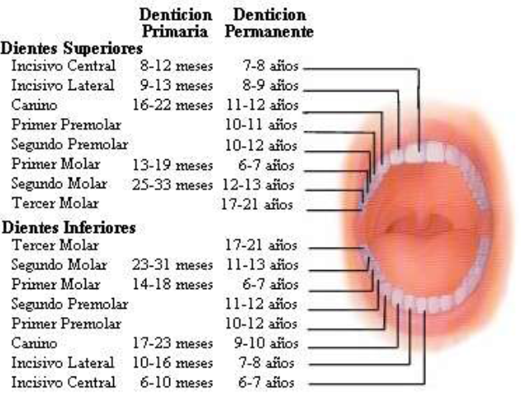

**Ilustración 1.** Cronología de los Dientes

**Autor:** Laura Manonelles

##### La dentición temporal, de leche o primaria.

La cual permanece en la boca desde los seis meses hasta los doce años aproximadamente, comienza su erupción por los incisivos centrales inferiores y así sucesivamente las otras piezas restantes hasta completar 20 de acuerdo a la siguiente cronología.

Describe que los dientes de leche están formados por 20 piezas dentales distribuidas tanto en el maxilar superior como en el inferior dividido en: 8 incisivos, 4 caninos, 8 molares.

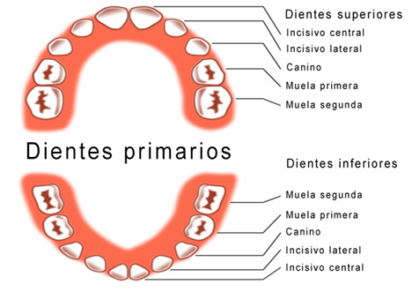

**Ilustración 2.** Dientes Primarios

**Autor:** William Arellano

##### Dentición definitiva o permanente.

Los médicos (Masson, Toledo, & Manso, 2017), especialistas en ortodoncia hacen referencia a la dentición permanente ya que duran toda la vida, si se les da el cuidado adecuado. Mencionan que su formación es de 32 piezas dentales, distribuidas tanto en el maxilar superior como en el inferior divididas en: 8 incisivos, 4 caninos, 8 premolares, 12 molares

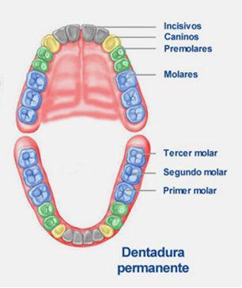

**Ilustración 3**. Dentadura Permanente

**Autor:** Juan Bonilla

A partir de los 6 años los dientes de leche comienzan a moverse y van dando paso a los dientes definitivos que están tratando de salir y es el primer molar permanente llamado también molar de los 6 años, el que primero sale por detrás de las muelas temporales. Los incisivos centrales inferiores son los que salen aproximadamente a la misma edad. Las siguientes piezas dentales siguen saliendo hasta los 12 años de edad, en la que el niño debe tener 28 piezas por lo que los terceros molares salen en edades posteriores.

##### Estructuras de las piezas dentales.

El Dr. Pedro Arguto, en el artículo publicado en Onmeda, revista odontológica sobre el tema Anatomía de los Diente, señala lo siguiente:

“Los dientes están formados a partir de tres sustancias duras: el esmalte, la dentina y el cemento; y una sustancia blanda (pulpa dentaria o nervio). La corona dental visible en la cavidad bucal está recubierta con esmalte, que es la sustancia más dura del cuerpo humano.

El esmalte está formado en aproximadamente un 96 % por compuestos inorgánicos cuyos elementos principales son el calcio, el fósforo, el carbonato, el magnesio y el sodio, así como agua y compuestos orgánicos. Es el tejido más duro del cuerpo humano, cubre a la pieza dentaria en su corona, esta se fortalece con el flúor que se obtienen de los alimentos, sal con flúor, pastas dentales, enjuagues, etc. La mayor parte del diente está formada por dentina, la parte de la corona está recubierta de esmalte y la zona de las raíces está recubierta con cemento dental. Es el tejido mineralizado y más abundante del diente, rodea la pulpa dental, está cubierta por el esmalte en la corona y por el cemento en la raíz. El cemento cubre la superficie de la raíz, pareciéndose en su estructura al hueso humano. Es la sustancia dura que cubre la raíz del diente, en él se insertan las fibras que fijan al diente. La pulpa o nervio es la parte blanda y sensitiva que se encuentra en el interior de las piezas dentales. Está cubierta por la dentina y formada por nervios y vasos sanguíneos que le nutren y dan vida al diente.” (Agurto, 2013)

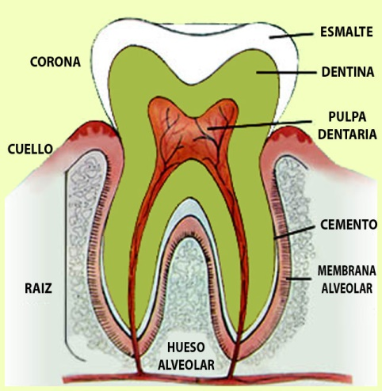

**Ilustración 4**. Conociendo Órganos Dentarios

**Autor:** Dr. Pedro Arguto

### Enfermedades bucales

#### 1.1.7.1. Caries Dental.

La caries dental, por definición de la OMS, es:

“Un proceso localizado de origen multifactorial que se inicia después de la erupción dentaria, determinando el reblandecimiento del tejido duro del diente y evoluciona hasta la formación de una cavidad”

En la Guía de Práctica Clínica – Caries del Ministerio de Salud indica:

“Este tejido es el principal culpable de la caries. También se define como un proceso patológico caracterizado por la destrucción localizada de los tejidos duros susceptibles del diente, provocada por ácidos producto de la fermentación de hidratos de carbono y que ocurre por la interacción de numerosos factores de riesgo.” (Vance, 2015)

Entre sus causas, la deficiente higiene bucal y la ingesta de comida azucarada favorecen su aparición, comprobando que los alimentos como caramelos, chicles, dulces en general, así como las comidas ricas en harina como galletas, favorecen la formación de caries. Los antojos de los niños por comer dulces son casi siempre inevitables, pero los padres deben saber que mientras menos sea el consumo de dulces menos caries tendrán sus hijos. Si este tipo de alimentos son ingeridos, siempre que sea posible es aconsejable cepillarse los dientes.

Los profesionales del Ministerio de Salud del Ecuador, desarrollaron el Manual de educación para salud bucal para profesores y promotores quienes definen lo siguiente:

“Afección de los tejidos dentarios de naturaleza químico-microbiana la causa de la caries se les atribuye a trastornos en la nutrición, sus efectos son dolorosos más o menos profundos y durables, aparecen sin aviso previo o lento y se van intensificando hasta ser continuos e intermitentes provocado por aire frio o caliente.” (Raza, Pinto, & Ayala, 2013)

#### 1.1.7.2 Enfermedad periodontal.

El Odontólogo Mario (Chavez, 2017) del Instituto Cubano del libro en la segunda Edición define:

“Es una infección progresiva de las encías y pérdida del hueso alrededor del diente, lo que provoca el desprendimiento de las piezas dentales. La mayoría de los casos es consecuencia de la acumulación prolongada de placa bacteriana y sarro en los dientes. Sus síntomas principales son: enrojecimiento intenso de la encía, inflamación sin dolor y sangrado leve al comer o durante el cepillado.”

#### 1.1.7.3 Gingivitis.

(Raza, Pinto, & Ayala, 2013) Odontólogos del Ministerio de Salud del Ecuador, desarrollaron el Manual de educación para salud bucal para profesores y promotores quienes definen lo siguiente:

“Inflamación de las encías, una forma precoz y relativamente superficial de la enfermedad periodontal inflamatoria, caracterizada por hemorragia ocasional, cambio de contorno tisular”

#### ****Halitosis****

Una mala higiene bucal, caries y el tabaquismo son las causas del mal aliento en los adultos. Es importante visitar al dentista para que realice un diagnóstico y recete un tratamiento adecuado. (Hernandez C. , 2015)

### Maloclusión

Una maloclusión se refiere al mal alineamiento de los dientes o a la forma en que los dientes superiores e inferiores encajan entre sí. La mayoría de las personas tienen algún grado de maloclusión, si bien normalmente no es lo suficientemente seria para requerir tratamiento. Aquellas que tienen maloclusiones más severas pueden requerir tratamiento de ortodoncia para corregir el problema. La corrección de maloclusiones reduce el riesgo de pérdida de piezas y puede ayudar a aliviar presiones excesivas en la articulación temporomandibular. (Hernandez Z. , 2016)

### Cepillado dental

El Artículo escrito por la redacción de Classe Qsl y supervisado por el Dr. Javier (Pino, 2013), de la Universidad de Barcelona recomienda:

“Lavarse los dientes dos o tres veces al día, después de cada comida, poniendo especial atención al cepillado antes de acostarse. El cepillado debe ser desde la encía hacia el extremo del diente, y por ambos lados del mismo.

El cepillo de dientes debe usarse unos tres meses como máximo, ya que a partir de entonces las cerdas ya están muy gastadas y su uso va en perjuicio de la eliminación de la placa bacteriana. Es preferible usar un cepillo de filamentos de nylon blandos (nunca duros) con puntas redondeadas. Evitar en todo caso el uso de cepillos de cerdas naturales, ya que estas pueden llegar a retener bacterias.”

#### 1.1.9.1 Técnicas de cepillado.

La Técnica de Bass es una técnica donde el cepillo se coloca en ángulo de 45 grados contra la unión del diente con la encía, luego se realiza un movimiento horizontal para remover la placa bacteriana. Para las caras internas de los incisivos superiores e inferiores, se cepilla verticalmente con el cepillo. La superficie de masticación de los molares y premolares se cepilla por medio de movimientos de frotamiento hacia adelante y atrás. (Chavez, 2017)

#### 1.1.9.2 Importancia de la Técnica de cepillado dental

El Odontólogo Mario Chávez indica la importancia del cepillado de la siguiente forma: (Chavez, 2017)

* El cepillado dental es una de las actividades más importantes en la prevención de la caries y enfermedad periodontal.
* Conozcamos una técnica que es sencilla de enseñar y fácil de aprender:
* Tomar el cepillo dental con el pulgar bajo el mango y cerca de las fibras del cepillo los cuatro dedos restantes sobre el mango del cepillo.
* Cepillar correctamente las caras externas de los dientes con movimientos de arriba hacia abajo paras las piezas dentales superiores, y de abajo hacia arriba para las piezas dentales inferiores.
* Cepillar las caras internas de dientes con iguales movimientos.
* Cepillar minuciosamente las superficies de oclusales de los dientes con movimientos de adelante hacia atrás.
* Cepillar la lengua suavemente de atrás hacia adelante.

#### 1.1.9.3 Elección del cepillo dental.

* El cepillo de dientes debe ser relativamente pequeño para poder alcanzar todas las superficies dentarias.
* Las cerdas del cepillo deben ser artificiales, por qué no se desgastan tan pronto como las naturales y además recuperan su elasticidad más rápidamente después de usarlas.
* Los penachos separados permiten una mejor acción de las cerdas puesto que pueden arquearse y llegar a zonas que no alcanzarían con un cepillo de penachos más unidos.
* Las cerdas deben ser blandas y los extremos redondeados para no lastimar la encía.
* Los cepillos tienen una duración aproximada de tres a cuatro meses.

### Complementos para el aseo bucal.

El Dr. Pedro Arguto, señala lo siguiente: (Agurto, 2013)

#### 1.1.10.1 Uso del Hilo Dental.

El cepillado es bueno para prevenir la caries dental, pero utilizar el hilo dental es igualmente importante, la mayor parte de las caries inician su labor entre los dientes, en donde las cerdas de su cepillo simplemente no entran, para mantener las encías y los dientes sanos, se debe emplear hilo dental una vez al día para retirar la placa que se forma entre los dientes.

Para usar debe seguir los siguientes pasos:

* Primero se saca unos 45 cm. de hilo dental y se enredan ambos extremos en los dedos medios de cada mano, dejando unos 12 cm libres entre ellos.
* Se introduce el hilo suavemente, con movimientos de atrás hacia delante entre los dientes que se vaya a limpiar.
* Hay que estirar el hilo en forma de letra “C” alrededor del lado de un diente y se introducirá ligeramente por debajo de la encía.
* Limpiar la superficie del diente haciendo movimientos de arriba- bajo. Repetir el otro lado del diente. Luego se retira el hilo, se enrolla hasta que aparezca una sección no usada entre los dedos y se repite el proceso.

#### 1.1.10.2 Uso del Flúor

Uno de los métodos para prevenir la caries dental es el uso adecuado del flúor, es un elemento químico, que en forma natural se encuentra en algunos alimentos, sardina, té, a veces en el agua y también formando parte en algunas estructuras del cuerpo humano, también está presente en las pastas dentales, en los enjuagatorios, en geles con flúor y en nuestro país en la sal con flúor. Hasta el momento es el único elemento que previene la caries, porque tiene la propiedad de endurecer las piezas dentarias, evitando se formen cavidades por el ataque de los ácidos.

### Consejos para tener una buena Salud Bucal.

La limpieza bucal diaria es muy importante para nuestra salud, porque evita que la acumulación de bacterias dañe su esmalte y se formen caries, asimismo evita la acumulación de placa bacteriana y con ello la formación de sarro que puede producirle incluso la caída de sus dientes por enfermedades periodontales. (SANITAS, 2015)

* **Cepíllate lentamente**, con movimientos cortos, suaves y elípticos, prestando atención a las encías, los dientes posteriores (de difícil acceso) y las zonas que rodean las coronas de los dientes y empastes. Puede combinar esta técnica con la inclinación de las cerdas del cepillo en un ángulo de 45º (esto asegura que se limpie la zona que está por debajo de la encía) contactando tanto con la superficie dentaria como con el borde de las encías, asimismo continúe con movimientos de arriba hacia abajo y de abajo hacia arriba. A nivel de la superficie de mordida use un movimiento de frotado suave hacia atrás y adelante. No olvide cepillar la lengua de atrás hacia adelante para mover las bacterias productoras de mal olor.
* **Cepíllate mínimo dos veces al día.** Acostúmbrate a cepillarte los dientes después de cada comida. Mínimo por la mañana y por la noche
* **Si puedes, usa cepillo eléctrico.** Realice su cepillado con los movimientos que le ofrece el cepillo, el solo le guiara.
* **Renueva el cepillo cada 3 meses.** Cambia de cepillo cada trimestre para evitar enfermedades periodontales.
* **Usa el hilo dental.** La limpieza con hilo dental previene la formación de caries interdentales y elimina la acumulación de placa bacteriana.
* **Acude al dentista dos veces al año.** La opinión de un profesional es muy importante a la hora de evaluar el estado de salud de tu boca. Debemos educar a la madre para que enseñe al niño a acudir sin temor al odontólogo, y lo lleve a la consulta en los primeros años de vida, de esta forma el niño irá habituándose sin temor a las consultas odontológicas; evitando así la pérdida de sus piezas dentales y recibir una asesoría correcta para mantener en buen estado su salud bucal. A si mismo educar en las escuelas y colegios a los adolescentes que desconocen hábitos de una buena higiene bucal para que mejoren su salud mediante la visita al odontólogo y de esta forma prevenir las enfermedades bucales.
* **Realízate como mínimo una limpieza al año.** Una limpieza más profunda permitirá a la eliminación de manchas (por té, café o tabaco) y de sarro (calculo) en tus dientes y con ello podrás prevenir enfermedades periodontales que ocasionan movilidad y perdida de la pieza dental.

### 1.1.12 Salud bucal y Alimentación.

El consumo de alimentos variados ayuda a mantener una buena salud dental y general, la madre embarazada debe recibir una alimentación adecuada para conservar un buen estado de salud, así como también para la vida del niño, los huesos y dientes del niño comienzan a formarse en el vientre de la madre, de ahí la importancia de que en el período de embarazo la madre tenga una alimentación con una dieta variada, rica en proteínas, minerales y vitaminas, pues sus reservas nutricionales son utilizadas en beneficio del niño que espera, una alimentación correcta debe ser suficiente en cantidad y completa en calidad los niños, adolescente y adultos deben consumir diariamente en lo posible la siguiente variedad de alimentos: (Raza, Pinto, & Ayala, 2013)

#### 1.1.12***.1*** ***Alimentación saludable que benefician los dientes.***

La alimentación es muy importante para tener una buena salud general:

* **Grupo lácteo** que incluye leche, crema, quesos, estos alimentos proporcionan calcio, proteínas, vitamina B.
* G**rupo de carnes** **y derivados**, incluye pescados, carnes, aves, huevos, aquí se incluye el fréjol seco, habas, maní, chochos, estos alimentos proporcionan proteínas, hierro y vitamina A.
* **Grupo de verduras y frutas,** incluye vegetales verdes y amarillos, papas, tomates y frutas de toda clase, proporcionan vitamina A y C.
* **Grupo de cereales**, los que contienen trigo, cebada, avena, maíz, aquí se encuentran el pan, las galletas, los fideos, proporcionan hierro y vitaminas. Una buena alimentación tiene que ser suficiente en cantidad y completa en calidad y así tendrán dientes sanos y vida sana.

#### 1.1.12***.1*** ***Alimentación que perjudican los dientes.***

Los azucares son alimentos que favorecen la aparición de caries y de ello depende más que de la cantidad que se ingiere, de una serie de características de los alimentos de que dichos azucares forman parte, Una alimentación rica en azúcar se considera una dieta cariogénica. (Sieiro, S/F)

La consistencia física de los alimentos, Adhesividad: Los alimentos pegajosos, como las golosinas, cereales azucarados, etc., permanecen más tiempo en contacto con los dientes y por lo tanto son más cariogénicos. (Sieiro, S/F)

* Alimentos ácidos: Frutas como el limón, etc., atacan directamente al diente ocasionando hipersensibilidad y acelerando el avance de la caries.
* Refrescos: Colas, gaseosas, bebidas energéticas, etc. independientemente de si tienen azúcar o no. Contienen ácidos en su composición especialmente perjudiciales para los dientes (el ácido ortofosfórico).
* Yogures: Especialmente los de sabores ácidos y edulcorados
* Pastelería industrial: Compuestos de hidratos de carbono refinados y aditivos que favorecen la aparición de la caries.
* Dieta muy blanda: Favorece una mayor acumulación de restos, no “limpia” los dientes y colabora en la formación de la placa bacteriana. El diente está diseñado para masticar, no para chupar.
* Salsas tipo kétchup (salsa de tomate): Contienen azúcares y son ácidas

## Fundamentación Legal

En la presente tesis se consideró artículos de la constitución de la república y otras leyes que ampara esta investigación ya que el presente trabajo va encaminado a un grupo prioritario como son los niños.

### 1.2.1 Constitución de la República del Ecuador.

De acuerdo a la Constitución de la República del Ecuador (2008)

**Sección VII, Art. 32.-** indica que “La salud es un derecho que garantiza el Estado, cuya realización se vincula al ejercicio de otros derechos, entre ellos el derecho al agua, la alimentación, la educación, la cultura física, el trabajo, la seguridad social, los ambientes sanos y otros que sustentan el buen vivir. El Estado garantizará este derecho mediante políticas económicas, sociales, culturales, educativas y ambientales; (…...), con enfoque de género y generacional”. (ECUADOR C. D., 2008)

### 1.2.2. Ley Orgánica del Sistema Nacional de Salud.

**Ley Orgánica del Sistema Nacional de Salud, (Ley No. 2002-80), Capítulo II, DEL PLAN INTEGRAL DE SALUD, Art. 5.-** donde indica “Para el cumplimiento de los objetivos propuestos, el Sistema Nacional de Salud implementará el Plan Integral de Salud, el mismo que garantizado por el Estado, como estrategia de Protección Social en Salud, será accesible y de cobertura obligatoria para toda la población, por medio de la red pública y privada de proveedores y mantendrá un enfoque pluricultural”. (M.S.P, 2012)

**Art. 6.- Modelo de Atención Integral de Salud -** “El Plan Integral de Salud, se desarrollará con base en un modelo de atención, con énfasis en la atención primaria y promoción de la salud en procesos continuos y coordinados de atención a las personas y su entorno, con mecanismos de gestión desconcentrada, descentralizada y participativa. Se desarrollará en los ambientes familiar, laboral y comunitario, promoviendo la interrelación con la medicina tradicional y medicinas alternativas”. (M.S.P, 2012)

### 1.2.3. Manual de Educación para la Salud Bucal para Maestros y Promotores

Indica que: “Educar a los niños en las aulas, incluyendo la práctica periódica de cepillado bucal, detección de placa bacteriana, utilización del hilo dental, la importancia de la visita periódica al odontólogo, haciendo énfasis en la aplicación y beneficios de los sellantes especialmente en los primeros molares definitivos como prevención de la caries dental”. (MSP, 2010)

## Definiciones Conceptuales

**Salud:** Es el perfecto estado de bienestar físico, mental y social, y recientemente espiritual no sólo la ausencia de enfermedades. (O.M.S., 2014)

**Enfermedad:** Es la alteración leve o grave del funcionamiento normal de un organismo humano o de alguna de sus partes debida a una causa interna o externa. (EL BLOG DE LA SALUD, 2014)

**Riesgo:** Es cualquier rasgo, característica o exposición de un individuo que aumente su probabilidad de sufrir una enfermedad o lesión. (O.M.S., 2013)

**Higiene:** Higiene se refiere a los cuidados, prácticas o técnicas utilizados para la conservación de la salud y la prevención de las enfermedades. (SIGNIFICADOS, 2015)

**Higiene Bucal:** La higiene bucal tiene como objetivo eliminar la placa dental, que está formada por masas invisibles de gérmenes dañinos que se encuentran en la boca y se pegan a los dientes. Algunos tipos de placa causan las caries dentales y otras enfermedades de las encías.(Mafla, 2016)

**Placa bacteriana:** Capa compuesta de microorganismos bacterianos y mucina que se fija en la superficie de los dientes y que puede causar una caries o una infección en las encías si no se mantiene una adecuada higiene bucal. (ENCICLOPEDIA SALUD.COM, 2016)

**Caries:** Es una enfermedad multifactorial que se caracteriza por la destrucción de los tejidos del diente como consecuencia de la desmineralización provocada por los ácidos que genera la placa bacteriana. (Chavez, 2017)

**Halitosis:** La Halitosis, también conocida como mal aliento, se define como el conjunto de olores desagradables que se emiten por la boca. (DENTAID, 2012)

**Sarro:** Depósito amarillento de textura dura y arenosa, compuesto por materia orgánica, carbonatos y fosfatos, que se adhiere al esmalte de los dientes cuando no se mantiene una adecuada higiene bucal. (ENCICLOPEDIASALUD.COM, 2016)

**Gingivitis:** Es una enfermedad bucal generalmente bacteriana que provoca inflamación y sangrado de las encías, causada por los restos alimenticios que quedan atrapados entre los dientes. (MedlinePlus, 2016)

**Periodontitis**: La periodontitis ocurre cuando se presenta inflamación o la infección de las encías (gingivitis) y no es tratada. La infección e inflamación se diseminan desde las encías (gingival) hasta los ligamentos y el hueso que sirven de soporte a los dientes. (Medlineplus, 2017)

**Oclusión:** En odontología se denomina oclusión a la manera en que los dientes de la arcada superior encajan con los de la inferior y determina el funcionamiento mecánico de la boca para morder para morder, masticar, tragar o hablar.

**Mucina:** Sustancia que constituye el principal componente de las secreciones salivales y mucosas.

# CAPÍTULO II

# Metodología

## 2.1 Diseño de Investigación

El presente trabajo de investigación corresponde a un diseño no experimental, se basa a la investigación descriptiva, investigación de campo y documental.

### **2.1.1 Descriptivo**

Esta investigación está orientada en el estudio de la higiene bucal ya que está relacionado con enfermedades odontológicas las cuales repercuten en la salud de la población, llevando un periodo entre enero - agosto del 2017, dando lugar a este estudio en la Unidad Educativa del Milenio San Miguel de la parroquia de Puerto El Carmen.

**2.1.2 Investigación documental**

Para realizar el tema de salud bucal se revisó varias investigaciones y teorías aplicables a nuestro problema de investigación de estudio.

## 2.2. Población de Estudio y Muestra

### 2.2.1. Población

La investigación se realizará en la Unidad Educativa Milenio San Miguel, cuya población es de 963 estudiantes, se ha destinado una población de estudio de 104 estudiantes entre edades de 9 a 12 años, existiendo 47 de la variable sexo masculino y 57 de la variable del sexo femenino, siendo la investigación realizada en 3 paralelos de los grados séptimo, octavo y noveno.

La población de estudio no necesita emplear muestreo, por lo cual no se declara y su unidad de análisis y observación escogida para el estudio son los 104 estudiantes.

La población que se beneficiará directamente con la aplicación del presente proyecto comunitario basado en una intervención educativa son los niños de 9 - 12 años de la escuela Unidad Educativa Milenio San Miguel. Podemos considerar como beneficiarios, aunque indirectamente el Centro de Salud de Puerto El Carmen, ya que el trabajo realizado dará como resultado la reducción de enfermedades bucodentales.

### 2.2.2. Caracterización Socio Demográfica.

**Ubicación:** La Unidad Educativa Milenio San Miguel se encuentra situada en la provincia de Sucumbíos, en el cantón Putumayo de la ciudad de Puerto El Carmen en el barrio Juan Montalvo.

**Clima:** Posee un clima tropical con máximas precipitaciones en verano y temperaturas cálidas a lo largo de todo el año. Dicho clima posibilita una vegetación de selva ecuatorial característica de la Amazonia, la temperatura promedio es de unos 32°C.

**Límites geográficos:** Norte con el rio San Miguel, al sur con barrio Simón Bolívar, al Este con el barrio Simón Bolívar, Oeste con el barrio El Triunfo.

**Accesibilidad del territorio:** La Unidad Educativa del Milenio se encuentra en la zona urbana de la ciudad, las vías de acceso son de pavimentada, es una de las obras construidas por la actual administración de la Revolución Ciudadana, inaugurada sus instalaciones el día 05 de septiembre del 2016, y es administrada por el Rector Hermano Juan Carlos Pluas.

## 2.3. Métodos y Técnicas de Investigación

### 2.3.1 Métodos de investigación

#### **2.3.1.2 Métodos teóricos**.

Sirvió para revelar relaciones esenciales entre el objeto de investigación y comprender los hechos de los problemas de salud bucal además de guiar la formulación del problema.

#### **2**.3.1.2 Métodos empíricos.

Se analizó la información mediante la recogida de datos a partir de la aplicación de la encuesta y del análisis de los datos y confrontar con teorías llegando así a una conclusión particular.

### Técnicas de Investigación

#### Observación

Mediante la observación de los odontogramas realizados por el odontólogo se evidencio los problemas de salud bucal, y junto con el TAPS llegan a la conclusión de realizar una propuesta educativa sobre salud bucal en niños de 9 a 12 años.

#### Encuesta

Esta técnica nos permitirá recolectar información mediante un cuestionario de preguntas estructuradas dirigido a los niños de 9 a 12 años de la Unidad Educativa del Milenio San Miguel, se realizará a través de cuestionarios que son contestados por las personas de forma relativamente autónoma y anónima con una intervención limitada del encuestador, donde se obtendrán respuestas que reflejen sus conocimientos sobre salud bucal, que nos permite investigar determinados riesgos de esta población.

#### Entrevista

Es una conversación planificada y directa con el entrevistado a fin de obtener información relevante sobre el sujeto de estudio, para conocer la situación de socio cultural y económico.

### Instrumentos de Investigación

**Consentimiento informado:** A los estudiantes se procedió a explicarles cual era el objetivo de la encuesta, porque es importante este estudio de la salud bucal.

**Cuestionario:** Para la realización de este cuestionario se procedió a realizarlo en base al marco teórico. Posterior a ello se realizaron una prueba piloto a 5 personas para medir la validez. Este instrumento estuvo validado por el odontólogo Ítalo Rene Chiquito Castro quien determina la confiabilidad y validez del cuestionario.

## 2.5. Operacionalización de Variables

**Cuadro 1.** Operacionalización de Variables

|  |  |  |  |  |  |  |
| --- | --- | --- | --- | --- | --- | --- |
| **CONCEPTUALIZACIÓN** | **DIMENSIONES** | **CLASIFICACIÒN** | **INDICADORES** | **ITEMS BASICOS** | **TÉCNICAS, INSTRUMENTOS** | **VALOR** |
| Socio Demográfico | **Sexo** | Cualitativa nominal | Masculino | ¿Cuál su sexo? | T: Encuesta | Porcentaje |
| Muestra la situación y evolución social por medio de un conjunto de indicadores, como el sexo, edad, etnia, etc. | Femenino | **I:** Cuestionario |
| **Edad** | Cuantitativa continua | 9 a 12 años | ¿Qué edad tiene? | **P:** Porcentajes |
| **Etnia** | Cualitativa nominal | Mestizo | ¿A qué etnia pertenece? |  |
| Indígena |
| Negro |
| Blanco |
| **Higiene Bucal** | **Cepillado dental** | Cualitativa | 1 minuto | 9.- ¿Cuánto tiempo usted se cepilla los dientes? | **T:** Encuesta |
| Una buena higiene bucal debería establecerse mediante la adopción de cuatro hábitos: El cepillado, la limpieza con hilo dental, el enjuague y la visita periódica al dentista y al higienista dental. | 3 minutos | **I:** Cuestionario |
| 5 minutos | **P:** Porcentajes |
| SI - NO | 2.- ¿Usted se cepilla los dientes tres veces al día? |  |
| 3.- ¿Usted se cepilla la lengua? |
| 5.- ¿Usted cambia su cepillo de dientes cada tres meses? |
| **Complemento del aseo bucal** | Cualitativa | SI | 4.- ¿Usted utiliza hilo dental? |
| NO |
| **Enfermedades bucales** |  | SI - NO | 1.- ¿Sabe usted que es caries? |
| 6.- ¿Cree usted que tiene caries? |
| 8.- ¿Usted cree que es normal que sus encías sangren? |
| 7.- ¿Cuándo se cepilla los dientes siente que sus encías sangran? |
| **Vista al odontológica** | Cualitativa | 1 vez al año | 10.- ¿Cuántas veces visitas al odontólogo? |
| 2 veces al año |
| 3 veces al año |
| más de 5 veces al año |

## Procedimientos de Investigación

Para desarrollar la caracterización socio demográficamente a los niños de 9 – 12 años de la Unidad Educativa Milenio San Miguel de Putumayo se identificó a la población sujeto de investigación según su sexo, edad y etnia mediante la aplicación de un cuestionario estructurado.

A si mismo se determinó el conocimiento que tienen los niños de 9 - 12 años de la Unidad Educativa del Milenio San Miguel, acerca de higiene bucal mediante las encuestas realizadas, en el tiempo planificado para así poder determinar las causas que conducen a la mala higiene bucal.

Según las causas que conducen a una mala higiene bucal, se planteó la investigación de varios autores que definen la mala higiene bucal mediante un análisis bibliográfico, y que en base a las investigaciones realizadas se diseñaron actividades educativas sobre higiene bucal para los niños de 9 – 12 años de la Unidad Educativa del Milenio San Miguel.

Luego del análisis se concluyen la importancia del diseñó una propuesta educativa sobre higiene bucal a los niños de 9 – 12 años de la Unidad Educativa del Milenio San Miguel para mejorar sus conocimientos y de esta manera tengan una higiene bucal excelente practicando hábitos determinantes para tener un buen estado de salud.

### 2.6.1 Cronograma de la investigación.

**Cuadro 2.** Cronograma de investigación

|  |  |  |  |  |  |  |  |  |  |  |  |  |  |  |  |  |  |  |  |  |  |  |  |  |  |  |  |  |  |  |  |  |  |  |  |  |  |  |  |  |
| --- | --- | --- | --- | --- | --- | --- | --- | --- | --- | --- | --- | --- | --- | --- | --- | --- | --- | --- | --- | --- | --- | --- | --- | --- | --- | --- | --- | --- | --- | --- | --- | --- | --- | --- | --- | --- | --- | --- | --- | --- |
| **ACTIVIDADES** | **AÑO 2017** | | | | | | | | | | | | | | | | | | | | | | | | | | | | | | | | | | | | | | | |
| **ENERO** | | | | **FEBRERO** | | | | **MARZO** | | | | **ABRIL** | | | | **MAYO** | | | | **JUNIO** | | | | **JULIO** | | | | **AGOSTO** | | | | **SEPTIEMBRE** | | | | **OCTUBRE** | | | |
| **1** | **2** | **3** | **4** | **1** | **2** | **3** | **4** | **1** | **2** | **3** | **4** | **1** | **2** | **3** | **4** | **1** | **2** | **3** | **4** | **1** | **2** | **3** | **4** | **1** | **2** | **3** | **4** | **1** | **2** | **3** | **4** | **1** | **2** | **3** | **4** | **1** | **2** | **3** | **4** |
| Selección del tema y formulación del problema |  |  |  |  |  |  |  |  |  |  |  |  |  |  |  |  |  |  |  |  |  |  |  |  |  |  |  |  |  |  |  |  |  |  |  |  |  |  |  |  |
| Elaboración de la introducción, planteamiento del problema, objetivos, justificación. |  |  |  |  |  |  |  |  |  |  |  |  |  |  |  |  |  |  |  |  |  |  |  |  |  |  |  |  |  |  |  |  |  |  |  |  |  |  |  |  |
| Marco Teórico- Revisión bibliográfico |  |  |  |  |  |  |  |  |  |  |  |  |  |  |  |  |  |  |  |  |  |  |  |  |  |  |  |  |  |  |  |  |  |  |  |  |  |  |  |  |
| Metodología |  |  |  |  |  |  |  |  |  |  |  |  |  |  |  |  |  |  |  |  |  |  |  |  |  |  |  |  |  |  |  |  |  |  |  |  |  |  |  |  |
| Diseño de la encuesta |  |  |  |  |  |  |  |  |  |  |  |  |  |  |  |  |  |  |  |  |  |  |  |  |  |  |  |  |  |  |  |  |  |  |  |  |  |  |  |  |
| Aplicación de la encuesta |  |  |  |  |  |  |  |  |  |  |  |  |  |  |  |  |  |  |  |  |  |  |  |  |  |  |  |  |  |  |  |  |  |  |  |  |  |  |  |  |
| Tabulación e interpretación de datos |  |  |  |  |  |  |  |  |  |  |  |  |  |  |  |  |  |  |  |  |  |  |  |  |  |  |  |  |  |  |  |  |  |  |  |  |  |  |  |  |
| Resultados |  |  |  |  |  |  |  |  |  |  |  |  |  |  |  |  |  |  |  |  |  |  |  |  |  |  |  |  |  |  |  |  |  |  |  |  |  |  |  |  |
| Discusión de los resultados |  |  |  |  |  |  |  |  |  |  |  |  |  |  |  |  |  |  |  |  |  |  |  |  |  |  |  |  |  |  |  |  |  |  |  |  |  |  |  |  |
| Conclusión y recomendación |  |  |  |  |  |  |  |  |  |  |  |  |  |  |  |  |  |  |  |  |  |  |  |  |  |  |  |  |  |  |  |  |  |  |  |  |  |  |  |  |
| Diseño de la propuesta |  |  |  |  |  |  |  |  |  |  |  |  |  |  |  |  |  |  |  |  |  |  |  |  |  |  |  |  |  |  |  |  |  |  |  |  |  |  |  |  |
| Presentación del proyecto |  |  |  |  |  |  |  |  |  |  |  |  |  |  |  |  |  |  |  |  |  |  |  |  |  |  |  |  |  |  |  |  |  |  |  |  |  |  |  |  |
| Sustentación del proyecto |  |  |  |  |  |  |  |  |  |  |  |  |  |  |  |  |  |  |  |  |  |  |  |  |  |  |  |  |  |  |  |  |  |  |  |  |  |  |  |  |
| Corrección del proyecto |  |  |  |  |  |  |  |  |  |  |  |  |  |  |  |  |  |  |  |  |  |  |  |  |  |  |  |  |  |  |  |  |  |  |  |  |  |  |  |  |
| Aprobación del proyecto |  |  |  |  |  |  |  |  |  |  |  |  |  |  |  |  |  |  |  |  |  |  |  |  |  |  |  |  |  |  |  |  |  |  |  |  |  |  |  |  |
| Defensa del proyecto |  |  |  |  |  |  |  |  |  |  |  |  |  |  |  |  |  |  |  |  |  |  |  |  |  |  |  |  |  |  |  |  |  |  |  |  |  |  |  |  |

# CAPÍTULO III

# 3. RESULTADOS

## 3.1 Presentación de Análisis

### 3.1.1 Distribución Demográfica

Se ubica los datos personales recogidos en las encuestas aplicadas a los niños de 9 - 12 años de la Unidad Educativa del Milenio San Miguel de Putumayo.

**Tabla 1**  
 Distribución según Sexo

|  |  |  |
| --- | --- | --- |
| **SEXO** | **FRECUENCIA** | **PORCENTAJE** |
| Masculino | 47 | 45 |
| Femenino | 57 | 55 |
| Total | 104 | 100 |
| **Fuente:** Encuesta de Salud Oral  **Elaborado por:** Cielo Díaz Sáenz, 2017 | | |

Figura . Distribución según sexo

Fuente: Tabla 1

Elaborado por: Cielo Díaz Sáenz, 2017

**Nota:** Según análisis de la figura 1, indica que el 55% de los participantes corresponde a 57 del sexo femenino y el 45% representa a 47 personas son del sexo masculino esto representa que el índice mayor prevalencia es el sexo femenino.

**Tabla 2**Distribución según la Etnia

|  |  |  |
| --- | --- | --- |
| **ETNIA** | **FRECUENCIA** | **PORCENTAJE** |
| Mestizo | 81 | 78 |
| Indígena | 17 | 16 |
| Negro | 3 | 3 |
| Blanco | 3 | 3 |
| **Total** | **104** | **100** |
| **Fuente:** Encuesta de Salud Oral  **Elaborado por**:Cielo Díaz Sáenz, 2017 | | |

Figura . Distribución de la etnia

Fuente: Tabla 2.

Elaborado por: Cielo Díaz Sáenz, 2017

**Nota:** Según el análisis de la figura 2 indica que el 78% de la población encuestada es mestiza, el 16% es indígena el 3% es negro y el 3% es blanco. Siendo la población más prevalente la etnia mestiza.

**Tabla 3**Distribución según Edad

|  |  |  |
| --- | --- | --- |
| **EDAD** | **FRECUENCIA** | **PORCENTAJE** |
| 9 años | 4 | 4 |
| 10 años | 16 | 15 |
| 11 años | 18 | 17 |
| 12 años | 66 | 64 |
| Total | 104 | 100 |
| **Fuente**: Encuesta de Salud Oral  **Elaborado por:** Cielo Díaz Sáenz,2017 | | |

Figura . Distribución de la edad

Fuente: Tabla 3.

Elaborado por: Cielo Díaz Sáenz, 2017

**Nota:** Según la figura 3 nos indica que el grupo de edad que más participo es el de 12 años de edad con un 64%, seguidamente los de 11 años con un 17%, luego están los de 10 años con un 15%, y los niños de 9 años con un 4%.

**Tabla 4**Distribución según Nivel Educativo

|  |  |  |
| --- | --- | --- |
| **NIVEL EDUCATIVO** | **FRECUENCIA** | **PORCENTAJE** |
| Séptimo | 34 | 33 |
| Octavo | 59 | 57 |
| Noveno | 11 | 10 |
| Total | 104 | 100 |
| **Fuente**: Encuesta de Salud Oral | | |

**Elaborado por:** Cielo Díaz Sáenz, 2017

Figura . Distribución según Nivel Educativo

Fuente: Tabla 4.

Elaborado por: Cielo Díaz Sáenz, 2017

**Nota:** Según el análisis de la figura 4, los niños que tuvieron una mayor participación fueron los del grado octavo con un 57%, seguidamente e grado séptimo con un 33%, luego el grado noveno con un 10%.

### 3.1.2 Cuestionario sobre la Higiene Bucal

**Tabla 5**Conocimiento de caries

|  |  |  |
| --- | --- | --- |
| **OPCIÓN** | **FRECUENCIA** | **PORCENTAJE** |
| Si | 29 | 28 |
| No | 75 | 72 |
| Total | 104 | 100 |
| **Fuente:** Encuesta de Salud Oral  **Elaborado por**: Cielo Díaz Sáenz, 2017 | | |

Figura . Conocimiento de caries

Fuente: Tabla 5.

Elaborado por: Cielo Díaz Sáenz, 2017

**Nota:** Podemos evidenciar en la figura 5 que la mayoría de los niños encuestados no saben que es caries con un 72% y el 28% afirma si saber que son las caries, por lo que podemos evidenciar que hay un desconocimiento bastante mayoritario.

|  |  |  |
| --- | --- | --- |
| **OPCIÓN** | **FRECUENCIA** | **PORCENTAJE** |
| Si | 32 | 31 |
| No | 72 | 69 |
| Total | 104 | 100 |
| **Fuente:** Encuesta de Salud Oral  **Elaborado por**:Cielo Díaz Sáenz, 2017 | | |

**Tabla 6**Cepillado de dientes.

Figura . Cepillado de dientes

Fuente: Tabla 6.

Elaborado por: Cielo Díaz Sáenz, 2017

**Nota:** Según el análisis de la figura 6 el 69% de los niños responden a que no se cepillan los dientes tres veces en el día, y el 31% dice cepillarse los dientes tres veces al día. Lo cual nos indica que hay falta de buenos hábitos de higiene, ya que es mínimo el número de niños que tienen buenas costumbres como el cepillarse los dientes tres veces al día.

|  |  |  |
| --- | --- | --- |
| **OPCIÓN** | **FRECUENCIA** | **PORCENTAJE** |
| Si | 44 | 42 |
| No | 60 | 58 |
| Total | 104 | 100 |
| **Fuente:** Encuesta de Salud Oral  Elaborado por: Cielo Díaz Sáenz, 2017 | | |

**Tabla 7**Cepillado de lengua

Figura . Cepillado de lengua

Fuente: Tabla 7.

Elaborado por: Cielo Díaz Sáenz, 2017

**Nota:** Según el análisis de la figura 7 el 58% de los niños afirman no cepillarse la lengua mientras practican el cepillado y el 42% dicen si cepillarse la lengua, lo cual me indica que los niños no tienen este habito, lo que puede afectar su salud bucal debido a que esta práctica es fundamental en nuestra higiene para prevenir la halitosis (mal aliento).

**Tabla 8**Uso del hilo dental

|  |  |  |
| --- | --- | --- |
| **OPCIÓN** | **FRECUENCIA** | **PORCENTAJE** |
| Si | 32 | 31 |
| No | 72 | 69 |
| Total | 104 | 100 |
| **Fuente:** Encuesta de Salud Oral  **Elaborado por:** Cielo Díaz Sáenz, 2017 | | |

Figura . Uso del hilo dental

Fuente: Tabla 8.

Elaborado por: Cielo Díaz Sáenz, 2017

**Nota:** Según el análisis de la figura 8 el 69% de los niños afirman que no usan hilo dental como complemento de la limpieza bucal, y el 31% dicen usar el hilo dental como complemento de limpieza. Esto es debido a la falta de costumbres que no practicamos desde una edad temprana, siendo esto una problemática para nuestra higiene bucal, ya que este complemento es fundamental para nuestros dientes el realizado de una limpieza interdental.

**Tabla 9**Cambio de cepillo cada 3 meses

|  |  |  |
| --- | --- | --- |
| **OPCIÓN** | **FRECUENCIA** | **PORCENTAJE** |
| Si | 43 | 41 |
| No | 61 | 59 |
| Total | 104 | 100 |
| **Fuente:** Encuesta de Salud Oral  **Elaborado por:** Cielo Díaz Sáenz, 2017 | | |

Figura . Cambio de cepillo cada 3 meses

Fuente: Tabla 9

Elaborado por: Cielo Díaz Sáenz, 2017

**Nota:** Según el análisis de la figura 9 el 41% de los niños encuestados afirma cambiar su cepillo de dientes cada tres meses y el 59% afirman no hacerlo cada 3 meses. Lo cual indica que este problema desfavorece su salud, ya que, con un cepillo en mal estado, no se puede practicar una buena higiene bucal.

**Tabla 10**Conocimiento de caries

|  |  |  |
| --- | --- | --- |
| **OPCIÓN** | **FRECUENCIA** | **PORCENTAJE** |
| Si | 38 | 37 |
| No | 66 | 63 |
| Total | 104 | 100 |

**Fuente:** Encuesta de Salud Oral

**Elaborado por**:Cielo Díaz Sáenz, 2017

Figura . Conocimiento de caries

Fuente: Tabla 10

Elaborado por: Cielo Díaz Sáenz, 2017

**Nota:** Según el análisis del grafico 10 el 63% de los niños encuestados afirman que no tienen caries y el 37% dicen si tener caries. Lo cual me da a conocer que tienen desconocimiento para identificar si padecen de caries.

**Tabla 11**Sangramiento de encías al cepillarse

|  |  |  |
| --- | --- | --- |
| **OPCIÓN** | **FRECUENCIA** | **PORCENTAJE** |
| Si | 73 | 70 |
| No | 31 | 30 |
| Total | 104 | 100 |
| **Fuente:** Encuesta de Salud Oral  **Elaborado por:** Cielo Díaz Sáenz, 2017 | | |

Figura . Sangramiento de encías al cepillarse

Fuente: Tabla 11.

Elaborado por: Cielo Díaz Sáenz, 2017

**Nota:** Según el análisis del grafico 11 el 70% de los niños encuestados indican que muchos sientes que sus encías sangran al cepillarse, el 30% manifiestan que no. Esto nos indica que ellos han tenido en algún momento problemas de higiene bucal problemas que no saben identificar en su debido momento.

**Tabla 12**Conoce si es normal que sus encías sangren

|  |  |  |
| --- | --- | --- |
| OPCIÓN | FRECUENCIA | % |
| Si | 73 | 70 |
| No | 31 | 30 |
| Total | 104 | 100 |
| **Fuente:** Encuesta de Salud Oral  **Elaborado por:**  Cielo Díaz Sáenz, 2017 | | |

Figura . Conoce si es normal que sus encías sangren

Fuente: Tabla 12.

Elaborado por: Cielo Díaz Sáenz, 2017

**Nota:** Mediante el análisis del grafico 12 podemos observar que el 70% de los niños encuestados indican que es normal que sus encías sangren al cepillarse y el 30% manifiestan que no es normal. Esto nos muestra que hay un desconocimiento sobre las enfermedades que afectan nuestra salud bucal.

**Tabla 13**Tiempo de cepillado

|  |  |  |
| --- | --- | --- |
| **OPCIÓN** | **FRECUENCIA** | **PORCENTAJE** |
| 2 minuto | 55 | 53 |
| 5 minutos | 29 | 28 |
| Más de 5 minutos | 20 | 19 |
| Total | 104 | 100 |
| **Fuente:** Encuesta de Salud Oral  **Elaborado por:** Cielo Díaz Sáenz, 2017 | | |

Figura . Tiempo de cepillado

Fuente: Tabla 13.

Elaborado por: Cielo Díaz Sáenz, 2017

**Nota:** Según el análisis del grafico 13 el 53% de los niños encuestados afirma realizar el cepillado en 2 minutos, el 28% en 5 minutos y el 19% dice realizarlo en más de 5 minutos. Podemos evidenciar que con estos antecedentes los niños manejan una mala higiene bucal ya que no emplean el tiempo necesario para una buena limpieza bucal.

**Tabla 14**Visita al odontólogo

|  |  |  |
| --- | --- | --- |
| **OPCIÓN** | **FRECUENCIA** | **PORCENTAJE** |
| 1 vez al año | 57 | 55 |
| 2 veces al año | 24 | 23 |
| 3 veces al año | 19 | 18 |
| Mas de 5 veces al año | 4 | 4 |
| Total | 104 | 100 |
| **Fuente:** Encuesta de Salud Oral  **Elaborado por:** Cielo Díaz Sáenz, 2017 | | |

Figura . Visita al odontólogo

Fuente: Tabla 14.

Elaborado por: Cielo Díaz Sáenz, 2017

**Nota:** Según el análisis de la figura 14, el 55 % se realiza una revisión odontológica solo una vez al año, el 23% dos veces al año, el 18% lo hace tres veces al año y el 4% lo hace más de cinco veces en el año. Esto nos da a conocer que la mayoría de los niños no visitan el odontólogo como debe ser para manejar una buena higiene bucal, ya que si tienen problemas puedes repáralos a tiempo y no hasta el momento de llegar a perder sus piezas dentales.

### 3.2 Interpretación de resultados

En el análisis de la presente investigación los resultados fueron que la variable del conocimiento en el momento de realizar preguntar que, si conocen los encuestados que es la caries, el 72% respondió que no, en el Ecuador un análisis realizado en la Guía Práctica Clínica del Ministerio de Salud Pública en el año 2015 arroja que el 79,4% de niños entre 7 y 9 años posee caries.

Se hace evidente la problemática en mi presente investigación al momento de preguntar si los encuestados sabe que tiene caries el 63% respondió que no.

Cabe recalcar que mi averiguación se basó en la población de niños de 9 a 12 años lo que nos hace pensar que la salud bucal en mi comunidad es muy deficiente reflejando con esto los resultados a nivel nacional.

Al tratar la variable de practica encontramos la razón de los altos índices de caries en mi comunidad ya que al analizar de mis preguntas 2, 3 y 9 que están relacionados con la higiene bucal los encuestados respondieron el 69%, 58%, 53% que tienen falencias relación en la práctica de la higiene bucal provocando que estos indicadores hagan evidente la problemática de caries en mi comunidad.

La gingivitis es la primera enfermedad visible en la boca lo cual indica que las encías están inflamadas y de esta forma se pueda evidenciar en la inspección visual una mala higiene en los niños, esto se pudo comprobar mediante la pregunta 7 y 8, tanto al conocimiento como a la práctica, el 70% no sabe que es la gingivitis, pudiendo obtener un resultado del 70% los encuestados corroboraron que padecen gingivitis.

La importancia de mi “propuesta de intervención educativa sobre higiene bucal en los niños de 9 – 12 años de la Unidad Educativa Milenio San Miguel” se hace necesaria para dar una mejor educación en salud bucal en mi comunidad, sé que se basa tanto en guías de conocimiento como en guías prácticas y de esta manera se podrá bajar los índices de incidencia de caries y hacer que la población acuda más veces al odontólogo quien es el profesional encargado de tratar las patologías bucales y prevenir las mismas, ya que solo el 23% acude las veces que serían necesarias para prevenir dichas enfermedades.

# CAPITULO IV

# 4. Discusiones

Según la Dra. Castrejón en la publicación del 2014 publica que la higiene bucal es un factor importante para prevenir la placa dentó bacteriana que constituye un factor causal importante de dos enfermedades más frecuentes: como caries y enfermedades relacionadas con la boca.” Concordando que hasta en la actualidad aún persisten estos problemas ya que la población infanto juvenil presenta una higiene bucal muy deficiente para lo cual es importante replicar mi propuesta en los diferentes sectores de mi comunidad para así disminuir los problemas de salud que por causa del desconocimiento no favorecen a una buena higiene bucal.

A si mismo publican Cabezas, Gonzales & Paredes en el 2016, mencionan que “A lo largo de la historia del Ecuador el sistema de salud pública se centraba en el control de las enfermedades, sin embargo, en la actualidad el concepto del Ministerio de Salud Pública ha sido la prevención de la enfermedad y promoción de la salud.” Estoy de acuerdo con este concepto ya que es nuestra función como Técnicos en atención Primaria en salud y como funcionarios del Ministerio de salud Pública es promocionar salud y ayudar así a la prevención de enfermedades en la población.

# CAPÍTULO V

# Conclusiones

Según los resultados obtenidos mediante los análisis desarrollados se concluye lo siguiente:

* El nivel de conocimiento obtenido en la aplicación de las encuestas sobre la higiene bucal entre niños de 9 a 12 años según las tablas número 6, 8 y 9 nos indica que el 69% no cepilla sus dientes tres veces al día, seguido de un 69% que no usa hilo dental, ni cambia su cepillo un 59% de la población encuestada, esto nos indica y reafirma el desconocimiento hacia un adecuado uso de los implementos que nos conllevan a mantener una buena higiene bucal.
* Se determinaron los factores de riesgo que perjudican a este grupo poblacional en los cuales se identificó una mala higiene bucal, debido a que no cepillan sus dientes tres veces al día, no cambian su cepillo cada tres meses, no usan complementos de aseo como hilo dental ni enjuagues bucales y no acuden al odontólogo continuamente; todos estos factores de riesgo perjudican su salud bucal.
* Se concluye que la higiene bucal es de vital importancia entre las edades de 9 a 12 años ya que a muchos niños les afecta las caries antes de llegar a los 12 años por ello se diseñará la propuesta de intervención educativa para informar o capacitar a los niños sobre la importancia de la higiene bucal la cual será ejecutada en el periodo enero 2018 diciembre 2019.

# CAPÍTULO VI

# 6. Recomendaciones

* Con los datos obtenidos sobre el conocimiento se recomienda el uso adecuado de los implementos como: el uso correcto del cepillo, hilo dental y el enjuague bucal, además de la visita odontológica cada 6 meses para la disminución de las enfermedades bucodentales.
* Se recomienda según los factores de riesgo identificados que es importante trabajar con niños entre los 9 a 12 años debido a que está edad se desarrolla su dentadura permanente la que mantendrán a lo largo de su vida, además en la Guía de Práctica Clínica del MSP también señala que antes de los 9 años muchos niños ya suelen sufrir enfermedades bucales relacionado con caries por ello la importancia de educar dentro de estos rangos de edad.
* Se sugiere implementar esta propuesta educativa a todos los niveles de la Unidad Educativa Milenio San Miguel, debido a su vital importancia para prevenir enfermedades relacionadas con la higiene bucal, ya que de esta manera se beneficiarían todos los grupos de edades que se encuentran dentro del plantel educativo.

# CAPÍTULO VII

## 7. Desarrollo de la propuesta de intervención educativa

## 7.1 Título

Propuesta Educativa sobre la importancia de la Higiene Bucal en niños de 9 – 12 años en la Unidad Educativa Milenio San Miguel, Provincia Sucumbíos, periodo de enero 2018 a diciembre 2019.

## 7.2 Introducción

La odontología moderna está orientada a la prevención de las enfermedades más comunes que afectan a la cavidad bucal y desde el punto de vista preventivo, la mayoría de los estudios han sugerido la práctica de hábitos de higiene bucal para la preservación de la salud. Entre otros hábitos de la higiene bucal, se ha reportado que la cavidad bucal en los niños y niñas debe limpiarse antes de que salga el primer diente, la frecuencia del cepillado sugerido es de dos veces al día, y complementar con el uso del hilo dental o enjuagues que contengan flúor, ya que favorece el esmalte de nuestra dentadura

Los escasos conocimientos respecto a hábitos correctos de higiene bucal como medio eficaz para prevenir la aparición de enfermedades buco dentales, constituye un problema que concierne a gran parte la población infantil y adolescente.

En el Colegio de la Unidad Educativa del Milenio San Miguel no escapa de esta situación, pues a pesar de contar con Odontólogos especializados muy competentes y un centro de salud con estructura e infraestructura adecuadas, la población no tiene el hábito de asistir a una revisión odontológica mínimo una vez al año, por lo que se hace necesario incrementar conocimientos que favorecen la salud bucal a través de acciones integrales de Promoción, Prevención, Curación y Rehabilitación, sobre los individuos.

El propósito fundamental de este estudio fue realizar estrategias para motivar los hábitos de higiene bucal en los niños y adolescentes. (Gil, 2014)

## Objetivos

### Objetivos General

Diseñar una propuesta educativa sobre la importancia de la Higiene Bucal en niños de 9 – 12 años en la Unidad Educativa Milenio San Miguel, Provincia Sucumbíos, periodo de enero 2018 a diciembre 2019.

### Objetivos Específicos

* Desarrollar la planificación de la propuesta de intervención educativa.
* Implementar las acciones de promoción y prevención según la propuesta desarrollada.
* Evaluar el impacto de las acciones de promoción y prevención en Higiene bucal.

## Justificación

La presente intervención educativa tiene como finalidad educar la población sobre la importancia de mantener una higiene bucal eficiente para prevenir las diferentes enfermedades de la cavidad bucal, ya que son consideradas como problemas de salud, por esta razón es necesario educar sobre una correcta higiene bucal, para incrementar el conocimiento a los niños de 9 a 12 años de la Unidad Educativa “Milenio San Miguel de Putumayo”, sobre la importancia y la necesidad de crear hábitos para evitar futuras enfermedades o anomalías que puede afectar su salud.

Por medio de esta propuesta educativa se puede mejorar sus hábitos higiénicos ya que en la niñez se logra modificar la conducta con más efectividad, además de la participación de los padres de familia y docentes que juegan un papel importante, ayudando a implementar estrategias de motivación sobre la higiene bucal, y así evitar enfermedades como caries y gingivitis, etc.

La mala higiene bucal producen enfermedades como la más conocida que es la caries, ya que destruye el interior del diente causando la pérdida del mismo, provocando continuos dolores, que pueden causar ausencias escolares, y todo esto puede ser prevenido con un correcto hábito de la higiene, por tal razón es de vital importancia el desarrollo de esta propuesta que se enfocaría sobre las buenas prácticas de higiene bucal, que beneficiaran directos serán los niños entre 9 a 12 años e indirectamente los padre de familia y el Centro de Salud de Puerto El Carmen.

## Metas

* Lograr el cumplimiento de todas las actividades planificadas en un 90% hasta el año 2019.
* Educar al 90% de la población estudiantil sobre los cuidados para mantener una buena higiene bucal mediante charlas y programas educativos.
* Que el 90% de población se encuentre capacitada en temas de higiene bucal.
* Cumplir las metas planificadas mediante los indicadores:

Actividades realizadas

Resultados

Actividades Planificadas

# 7.6 Propuesta Educativa

### 7.6.1 Etapa de Ejecución

**Cuadro 3.** Etapa de Ejecución

|  |  |  |  |  |  |  |
| --- | --- | --- | --- | --- | --- | --- |
| **N.º de Temas** | **Temas** | **Objetivo** | **Contenido** | **Métodos y Técnicas** | **Recursos** | **Tiempo** |
| I | Higiene bucal | Conocer la importancia de la higiene bucal dentro del cuerpo humano | 1.- Higiene | Dinámica juego de la boca, Charla dialogada, colash, exposición, trabajo en grupo | Ficha, dado, imágenes, colores, lápiz, revista, hojas, marcadores, goma, fomis | 6 MESES ENERO - JUNIO |
| 2.- Higiene bucal |
| 3.- La boca y sus funciones |
| 4.- Los dientes |
| 5.- Erupción de las piezas dentarias |
| 6.- Dentición temporal |
| 7.- Dentición definitiva |
| 8.- Estructura de las piezas dentales |
| II | Enfermedades bucales | Reconocer enfermedades frecuentes de la boca. Como conocer una pieza dental sana y una con caries. | 1.- Enfermedades bucales | Exposición, mediante foto palabra, video foro, lluvia de ideas. | Papelógrafos, marcadores, imágenes impresas, computadora, proyector. | 6 MESES JULIO - DICIEMBRE |
| 2.- Caries dental |
| 3.- Enfermedad periodontal |
| 4.- Gingivitis |
| 5.- Maloclusión |
| 6.- Halitosis |

|  |  |  |  |  |  |  |
| --- | --- | --- | --- | --- | --- | --- |
| **N.º de Temas** | **Temas** | **Objetivo** | **Contenido** | **Métodos y Técnicas** | **Recursos** | **Tiempo** |
| III | Cepillado dental | Utilizar técnicas de cepillado dental y complementos para el aseo bucal. | 1.- Cepillado dental | Charla dialogada, Técnica participativa, lluvia de ideas | Cepillo dental, pasta dental, vaso, enjuague bucal, hilo dental, maqueta y afiches | 3 MESES ENERO - MARZO |
| 2.- Técnicas del cepillado |
| 3.- Importancia del cepillado |
| 4.- Elección del cepillado dental |
| 5.- Complementos para el aseo bucal |
| 6.- Uso del hilo dental |
| 7.- Uso del flúor |
| IV | Consejos para tener una buena salud bucal | Elaborar un listado con las experiencias de los participantes. | 1.- Cepíllate lentamente | Exposición, video foro, lluvia de ideas | Proyector, laptops, marcador, papelote | 3 MESES ABRIL - JULIO |
| 2.- Cepíllate mínimo 2 veces al día. |
| 3.- Renueva el cepillo cada tres meses. |
| 4.- Acude al dentista dos veces al año. |
| 4.- Realizarse por lo menos una limpieza dental al año. |
| V | Salud Bucal y alimentación. | Reconocer los alimentos sanos que ayuden a prevenir la caries. | 1.- Salud bucal y alimentación | Trabajo en grupo, lluvia de ideas, foto palabra, video foro, colash | Proyector, laptops, marcador, papelote o pizarra, fichas, goma, marcador. | 6 MESES JULIO - DICIEMBRE |
| 2.- Alimentos perjudiciales para la salud bucal |
| 3.- Alimentos que contribuyen a la salud bucal |
|  |  |  |  |  |  |  |

### 7.6.2 Cronograma de la etapa de ejecución

**Cuadro 4.** Etapa de ejecución

|  |  |  |  |  |  |  |  |  |  |  |  |  |  |
| --- | --- | --- | --- | --- | --- | --- | --- | --- | --- | --- | --- | --- | --- |
| **TEMAS** | **SUBTEMAS** | **PERIODO 2018** | | | | | | | | | | | |
| **Enero** | **Febrero** | **Marzo** | **Abril** | **Mayo** | **Junio** | **Julio** | **Agosto** | **Septiembre** | **Octubre** | **Noviembre** | **Diciembre** |
| 1. Higiene bucal | 1. Higiene |  |  |  |  |  |  |  |  |  |  |  |  |
| 2.Higiene bucal |  |  |  |  |  |  |  |  |  |  |  |  |
| 3.La boca y sus funciones |  |  |  |  |  |  |  |  |  |  |  |  |
| 4.Los dientes |  |  |  |  |  |  |  |  |  |  |  |  |
| 5.Erupción de las piezas dentarias |  |  |  |  |  |  |  |  |  |  |  |  |
| 6.Dentición temporal |  |  |  |  |  |  |  |  |  |  |  |  |
| 7.Dentición definitiva |  |  |  |  |  |  |  |  |  |  |  |  |
| 8.Estructura de las piezas dentales |  |  |  |  |  |  |  |  |  |  |  |  |
|  | Entrega de informe |  |  |  |  |  |  |  |  |  |  |  |  |
| 2. Enfermedades bucales | 1.Enfermedades bucales |  |  |  |  |  |  |  |  |  |  |  |  |
| 2.Caries dental |  |  |  |  |  |  |  |  |  |  |  |  |
| 3.Enfermedad periodontal |  |  |  |  |  |  |  |  |  |  |  |  |
| 4.Gingivitis |  |  |  |  |  |  |  |  |  |  |  |  |
| 5.Halitosis |  |  |  |  |  |  |  |  |  |  |  |  |
| 6.Maloclusión |  |  |  |  |  |  |  |  |  |  |  |  |
| Entrega de informe |  |  |  |  |  |  |  |  |  |  |  |  |

**Cuadro 5** Etapa de Ejecución

|  |  |  |  |  |  |  |  |  |  |  |  |  |  |
| --- | --- | --- | --- | --- | --- | --- | --- | --- | --- | --- | --- | --- | --- |
| **TEMAS** | **SUBTEMAS** | **PERIODO 2019** | | | | | | | | | | | |
| **Enero** | **Febrero** | **Marzo** | **Abril** | **Mayo** | **Junio** | **Julio** | **Agosto** | **Septiembre** | **Octubre** | **Noviembre** | **Diciembre** |
| Cepillado dental | 1.Cepillado dental |  |  |  |  |  |  |  |  |  |  |  |  |
| 2.Tecnica de cepillado |  |  |  |  |  |  |  |  |  |  |  |  |
| 3.Importancia del cepillado |  |  |  |  |  |  |  |  |  |  |  |  |
| 4.Eleccion del cepillado dental |  |  |  |  |  |  |  |  |  |  |  |  |
| 5.Complementos para el aseo bucal |  |  |  |  |  |  |  |  |  |  |  |  |
| 6. Uso del hilo dental |  |  |  |  |  |  |  |  |  |  |  |  |
| 7. Uso del flúor |  |  |  |  |  |  |  |  |  |  |  |  |
| Entrega de informe |  |  |  |  |  |  |  |  |  |  |  |  |
| Consejos para tener una buena salud bucal | 1.Cepillate lentamente |  |  |  |  |  |  |  |  |  |  |  |  |
| 2.Cepillate mínimo dos veces al día |  |  |  |  |  |  |  |  |  |  |  |  |
| 3.Renueva el cepillo cada 3 meses |  |  |  |  |  |  |  |  |  |  |  |  |
| 4.Acude al dentista dos veces al año |  |  |  |  |  |  |  |  |  |  |  |  |
| 5.Realizarse por los menos una limpieza dental al año |  |  |  |  |  |  |  |  |  |  |  |  |
| Entrega de informe |  |  |  |  |  |  |  |  |  |  |  |  |
| Salud bucal y alimentación | 1.Salud bucal y alimentación |  |  |  |  |  |  |  |  |  |  |  |  |
| 2.Aimentos perjudiciales para la salud bucal |  |  |  |  |  |  |  |  |  |  |  |  |
| 3.Alimentos que contribuyen a la salud bucal |  |  |  |  |  |  |  |  |  |  |  |  |
| 4.Realizarse por los menos una limpieza dental al año |  |  |  |  |  |  |  |  |  |  |  |  |
| Entrega de informe |  |  |  |  |  |  |  |  |  |  |  |  |

## 7.7 Guías de ejecución

**Tema 1 Higiene Bucal**

**Objetivo:** Conocer la importancia de la higiene bucal dentro del cuerpo humano

**Cuadro 6**   
Higiene Bucal

|  |  |  |
| --- | --- | --- |
| Subtema | 1.1 Higiene bucal y sus beneficios | |
| Contenido | Boca y sus funciones  Componentes de la cavidad bucal (diente, lengua, etc) | |
| Estrategia metodológica | Técnica | Dinámica “El juego de la boca”  Charla dialogada |
| Recurso | Fichas, dado, imágenes, colores, lápiz. |
| Tiempo | 2 horas | |
| Descripción de la actividad | | |
| Para trabajar sobre higiene bucal partimos de una introducción expositiva para desarrollar grupos de trabajo con la técnica de la foto palabra, que nos ayudara a desarrollar y comprender cada uno de los contenidos.  1° ponemos las imágenes en forma de rompecabezas en el piso para que el grupo los arme.  2° posterior al armado del rompecabezas se desarrolla un dialogo con cada grupo.  3° que cada grupo exponga el derecho que tiene para reforzar los conocimientos sobre cada uno de ellos  Se procede a jugar con la dinámica ruta de la boca, lanzando el dado y ubicando las fichas en el lugar que corresponde.  Una vez que logras llegar a la meta se procede a dialogar sobre las partes que componen la cavidad bucal como son: los dientes, lengua, mandíbula. etc.  4° Retroalimentación sobre las funciones de la boca y conclusiones sobre el taller. | | |
| Desarrollo del Material | | |
| Resultado de imagen para fichas sobre la bocaResultado de imagen para fichas sobre la bocaImagen relacionada  Imagen relacionada | | |
| Fuente: http://www.tuodontologa.com/blog/beneficios-de-una-buena-salud-bucal/ | | |

**Cuadro 7**  
Prevención de enfermedades bucales

|  |  |  |
| --- | --- | --- |
| **Subtema** | **1.2 Prevención de enfermedades bucales** | |
| **Contenido** | Mala higiene bucal,  Enfermedades frecuentes de la boca. | |
| **Estrategia metodológica** | **Técnica** | Charla dialogada  Colash – trabajo en grupo  Exposición |
| **Recurso** | Revistas, hojas, marcadores, goma, fomix |
| **Tiempo** | 2 horas | |
| **Descripción de la actividad** | | |
| 1.- Bienvenida y presentación de la temática a trabajar  2.- Entregas de materiales para desarrollar la actividad planificada donde deben colocar dentro de la figura que alimentos benefician al cuidado de los dientes y lo que perjudica la salud bucal.  3.- Dialogo y explicación sobre la producción de caries y enfermedades que contribuyen para presencia de bacterias.  4.- Retroalimentación del expositor. | | |
| **Desarrollo del material** | | |
| Resultado de imagen para higiene bucal y sus partes talleres | | |
| **Fuente:** <http://www.salud180.com/maternidad-e-infancia/10-medidas-de-prevencion-para-problemas-bucales-infantiles>  <https://www.fdiworlddental.org/sites/default/files/media/documents/4._ps_revision_preventing_oral_diseases_es.pdf>  <https://www.google.com.ec/search?q=Prevenci%C3%B3n+de+enfermedades+bucales&dcr=0&tbm=isch&tbo=u&source=univ&sa=X&ved=0ahUKEwiqv-mJyrjWAhWH7yYKHdHPCbIQsAQIUA&biw=1366&bih=636> | | |

**Tema 2 Cepillado Dental**

**Objetivo:** Utilizar técnicas del cepillado dental.

**Cuadro 8**  
Cepillo Dental

|  |  |  |
| --- | --- | --- |
| Subtema | 2.1 Técnica del cepillado dental | |
| Contenido | Cepillar correctamente las caras de los dientes  Movimientos del cepillado  Cepillado de la lengua | |
| Estrategia metodológica | Técnica | Lluvia de ideas  Participativa |
| Recurso | Maqueta, Afiches |
| Tiempo | 3 horas | |
| Descripción de la actividad | | |
| 1.- Bienvenida y presentación de la temática a trabajar donde el cepillado dental es una de las actividades más importantes en la prevención de la caries y enfermedad periodontal.  2.- Exposición con maquetas de los dientes para que cada uno de los participantes indique como se cepillan los dientes.  3.- Explicación e interacción de la manera correcta de cómo se deben cepillar los dientes:  ✓ Tomar el cepillo dental con el pulgar bajo el mango y cerca de las fibras del cepillo  loa cuatro dedos restantes sobre el mango del cepillo.  ✓ Cepillar correctamente las caras externas de los dientes con movimientos de arriba  hacia abajo paras las piezas dentales superiores, y de abajo hacia arriba para las  piezas dentales inferiores.  ✓ Cepillar las caras internas de dientes con iguales movimientos.  ✓ Cepillar minuciosamente las superficies de oclusales de los dientes con  movimientos de adelante hacia atrás.  ✓ Cepillar la lengua suavemente de atrás hacia adelante | | |
| Contenido | | |
| http://www.clinicadresfombella.com/uploads/2/3/9/0/23906981/4991798_orig.jpgResultado de imagen para tecnicas de cepillado en niñosImagen relacionada | | |
| <http://minimundodental.blogspot.com/2015/05/tecnica-de-cepillado.html>  https://www.salud.mapfre.es/salud-familiar/salud-dental/cuidados-dentales/uso-del-cepillo-dental/ | | |

**Cuadro 9**  
Complementos para el aseo Bucal

|  |  |  |
| --- | --- | --- |
| Subtema | 2.2 Complementos para el aseo bucal | |
| Contenido | Uso del hilo dental  Enjuague bucal | |
| Estrategia metodológica | Técnica | Participativa de los niños  Charla dialogada |
| Recurso | Cepillo personal  Pasta dental  Vaso  Enjuague bucal  Hilo dental |
| Tiempo | 2 horas | |
| Descripción de la actividad | | |
| Para la realización vivencial se pide a los participantes un cepillo dental con el cual se realizará el cepillado correcto mediante el uso correcto del cepillo.  Durante el cepillado se indica las correcciones necesarias en caso de que alguien aun no logre realizar el cepillado correcto  Posterior se pide su enjuague con abundante agua para proceder al uso del hilo dental ya que este implemento sirve para retirar los residuos que no alcanza a retirar el cepillo.  Por último, se usará el enjuague bucal como complemento para la finalización de una higiene bucal correcta y completa. | | |
| Desarrollo del material | | |
|  | | |
| Fuente: https://www.propdental.es/blog/odontologia/complementos-para-la-higiene-oral/ | | |

**Tema 3 Visita Odontológica**

**Objetivo:** Recomendar la importancia y beneficios de un control odontológico

**Cuadro 10**  
Control Dental

|  |  |  |
| --- | --- | --- |
| Subtema | 3.1 Control Odontológico | |
| Contenido | Importancia de los controles dentales | |
| Estrategia metodológica | Técnica | Exposición  Video foro  Lluvia de ideas |
| Recurso | Proyector  Laptop  Marcador  Papelote |
| Tiempo | 2 horas | |
| Descripción de la actividad | | |
| 1. Prevenir es más rentable que tratar una enfermedad  2. El diagnóstico precoz de la caries evita tratamientos mayores  3. Por la salud de tus encías, evita complicaciones  4. Una revisión cada 6 meses reduce riesgos innecesarios en tus dientes y en tus implantes  5. Si eres deportista cuida tu boca. Los segundos cuentan  6. ¿Estás estresado? No lo pagues con tu boca  7. Si cuidas tu salud bucal, cuidas tu corazón  8. Tu aliento es tu mejor arma en las distancias cortas  9. Ha pasado mucho tiempo desde la última vez, es hora de retomar tu salud bucal  10. No olvides la revisión de los más pequeños, crea hábitos saludables  11. Mejora tu sonrisa y ríe sin complejos  12. Si cuidas tu boca, vivirás más y mejor | | |
| Desarrollo del Material  Resultado de imagen para miedo al dentistaResultado de imagen para visita al odontologo taller | | |
| Fuente: <http://bqdentalcenters.es/prevencion-salud-dental/12-razones-ir-al-dentista/> | | |

|  |  |  |
| --- | --- | --- |
| Subtema | **3.2 Consejos para tener una buena salud bucal** | |
| Contenido | Cepíllate lentamente  Cepíllate mínimo dos veces al día.  Renueva el cepillo cada 3 meses. | |
| Estrategia metodológica | Técnica | Exposición  Video foro  Lluvia de ideas |
| Recurso | Proyector  Lapton  Marcador  Papelote |
| Tiempo | 2 horas | |
| Descripción de la actividad | | |
| 1. Prevenir es más rentable que tratar una enfermedad  2. El diagnóstico precoz de la caries evita tratamientos mayores  3. Por la salud de tus encías, evita complicaciones  4. Una revisión cada 6 meses reduce riesgos innecesarios en tus dientes y en tus implantes  5. Si eres deportista cuida tu boca. Los segundos cuentan  6. ¿Estás estresado? No lo pagues con tu boca  7. Si cuidas tu salud bucal, cuidas tu corazón  8. Tu aliento es tu mejor arma en las distancias cortas  9. Ha pasado mucho tiempo desde la última vez, es hora de retomar tu salud bucal  10. No olvides la revisión de los más pequeños, crea hábitos saludables  11. Mejora tu sonrisa y ríe sin complejos  12. Si cuidas tu boca, vivirás más y mejor | | |
| Desarrollo del Material | | |
| Image result for CONSEJOS DE UNA BUENA HIGIENE BUCAL | | |
| Fuente: <http://bqdentalcenters.es/prevencion-salud-dental/12-razones-ir-al-dentista/> | | |

**Tema 4 Alimentación y salud bucal**

**Objetivo:** Reconocer los alimentos sanos que ayuden a prevenir las caries

**Cuadro 11**  
Alimentación perjudiciales para la salud

|  |  |  |
| --- | --- | --- |
| Subtema | Alimentos perjudiciales para la salud bucal | |
| Estrategia metodológica | Técnica | Trabajo grupal- Colash  Lluvia de ideas  Foto palabra  Video foro |
| Recurso | Proyector  Lapton  Marcador  Papelote o Pizarra  Fichas, goma |
| Tiempo | 2 horas | |
| Descripción de la actividad | | |
| Para esta actividad los participantes deberán escoger las imágenes que representen en la salud bucal perjudiciales que provocan caries y daño en su dentadura.  Posterior deberán pegar en la imagen de la muela triste los alimentos perjudiciales y posterior a ello deberán explicar con sus palabras  Retroalimentación del contenido por parte del TAPS expositor | | |
| Desarrollo del Material | | |
| Resultado de imagen para alimentos de la zona para la limpieza de dientesResultado de imagen para alimentación y diente  Imagen relacionada    Resultado de imagen para alimentación y diente | | |
| Fuente <http://www.eltiempo.com/vida/salud/que-alimentos-ayudan-a-tener-buena-salud-dental-67656>  Alimentos perjudiciales para la salud bucal  <http://www.buccasana.es/diez-alimentos-perjudiciales-para-los-dientes/> | | |

**Cuadro 12** Alimentos que contribuyen a la Salud Bucal

|  |  |  |
| --- | --- | --- |
| Subtema | 5.1 Alimentos que contribuyen a la salud bucal | |
| Estrategia metodológica | Técnica | Trabajo grupal- Colash  Lluvia de ideas  Foto palabra |
| Recurso | Marcador  Papelote o Pizarra  Fichas, goma |
| Tiempo | 2 horas | |
| Descripción de la actividad | | |
| SE explica la importancia de los alimentos que contribuyen a una buena y favorecen en el fortalecimiento y conservación de los dientes. | | |
| Contenido | | |
| Alimentos que ayudan a mejorar la salud bucodental, las manzanas, las uvas o las fresas son alimentos claves.  “La manzana, la pera, la sandía o el kiwi ayudan a limpiar la superficie de los dientes y de las encías. Por su parte, la uva y el limón son los mejores amigos de una sonrisa resplandeciente ya que tienen un efecto blanqueador natural. Tampoco hay que olvidar a la fresa, que contiene xilitol, una sustancia que ataca directamente a las bacterias de la placa dental y que evita la desmineralización de la dentadura”  “No te olvides de la zanahoria y el rábano, pues, igual que la manzana, limpian la placa bacteriana de los dientes y eliminan los restos de otros alimentos. El apio tampoco puede faltar, pues ayuda a combatir el mal aliento”, apunta.  El fósforo se encuentra en la leche, los huevos, el pescado, las legumbres, las nueces o los calabacines, entre otros alimentos.  Sobre los lácteos como el yogur, la leche o el queso, Malagón señala que son blanqueadores naturales, limpian los dientes y combaten el mal aliento, gracias, sobre todo, al efecto del ácido láctico.  http://4.bp.blogspot.com/-zFAAHnSBOJ4/UwYnYbFTopI/AAAAAAAACmg/wwDrRQ0Cu9U/s1600/triptico+dientin+2.jpg | | |
| Fuente: <http://www.mouthhealthy.org/es-MX/az-topics/d/diet-and-dental-health>  https://es.deltadentalins.com/oral_health/what-to-eat-to-keep-your-teeth.html | | |

### 7.8. Presupuesto

Materiales

**Cuadro 13.** Presupuesto

|  |  |  |
| --- | --- | --- |
| **Cantidad** | **Detalle** | **Funciones** |
| 10 | Hojas impresas a color | Elaboración del rotafolio para exposición de foto palabra. |
| 1 | Maqueta | Elaboración de maqueta para mostrar técnicas de cepillado |
| 3 | Papelotes | Tomar todas las ideas de los presentes |
| 3 | Marcadores | Tomar todas las ideas de los presentes |
| 60 | Trípticos informativos | Educar a la población a través de su utilización |
| 60 | Hojas de papel bond | Evaluación de los resultados obtenidos |
| 50 | Hojas de papel bond | Elaboración del informe final |

**Costos de materiales**

**Cuadro 14.** Costo de materiales

|  |  |  |  |
| --- | --- | --- | --- |
| **Material** | **Cantidad** | **Valor unitario** | **Subtotal (USD)** |
| Hojas impresas a color | 1000 | 0.20 | 200 |
| Plastilina de colores | 2 | 1.25 | 2.50 |
| Papelotes | 3 | 0.25 | 0.75 |
| Marcadores | 3 | 0.75 | 2.25 |
| Trípticos informativos | 60 | 0.45 | 27.00 |
| Hojas de papel bond | 110 | 0,10 | 11.00 |
| Total, Ingresos: USD | | | 243.50 |

# BIBLIOGRAFÍA

(7 de NOVIEMBRE de 2012). Obtenido de CONTROLES BUCALES: http://comocuidardientes.blogspot.com/2012/11/la-importancia-de-los-controles-dentales.html

(2014). Obtenido de Asociacion Latinoamericana de Odonpediatria: http://www.revistaodontopediatria.org/ediciones/2014/2/art-4/

(2015). Obtenido de SIGNIFICADOS: https://www.significados.com/higiene/

(24 de AGOSTO de 2016). Obtenido de MedlinePlus: https://es.wikipedia.org/wiki/MedlinePlus

(12 de JULIO de 2016). Obtenido de LISTERINE: https://www.listerine.es/consejos-del-experto/enjuagues-bucales-y-el-hilo-dental/enjuagues-bucales-y-el-hilo-dental

(26 de JULIO de 2017). Obtenido de WIKIPEDIA: https://es.wikipedia.org/wiki/Diente_humano

Agurto, P. (04 de 2013). *Revista Onmeda.* Recuperado el 9 de 05 de 2017, de http://www.onmeda.es/higiene_bucodental/anatomia_dientes.html

ALONSO, B. (13 de NOVIEMBRE de 2016). *DENTAID*. Obtenido de http://www.dentaid.com/es/higiene-bucal-diaria#

Amado, A. (2014). *Revista de Odonpediatria Latinoamericana.* Obtenido de http://www.revistaodontopediatria.org/ediciones/2014/2/art-4/

ASIS. (2016). *Analisis De Situacional Integral De Salud.* Puerto El Carmen Putumayo. Recuperado el 01 de 09 de 2017

ASIS. (2017). *Analisis Situacional Integral de Salud .* Puerto El Carmen.

Association, C. D. (05 de 12 de 2016). Obtenido de salud bucal: http://www.cda.org/Portals/0/pdfs/fact_sheets/oral_health_spanish.pdf

Barcelona, E. D. (10 de 04 de 2017). Recuperado el 31 de 08 de 2017, de http://estudidentalbarcelona.com/la-cavidad-bucal-partes-la-componen/

BONILLA, J. (12 de 11 de 2014). *SLIDE SHARE*. Obtenido de https://es.slideshare.net/dpalmadavila/proyecto-terminado-43807822

Bravo, A. (10 de 11 de 2014). *SLIDE SHARE.* Obtenido de https://es.slideshare.net/AlejandraBravo6/presentaciondhtic-41384173

Cabezas, G., Gonzalez, A., & Paredes, C. (s/f de s/f de 2016). *ODONTOLOGIA ACTIVA UCACUE.* Obtenido de http://oactiva.ucacue.edu.ec/index.php?journal=OACTIVA-UCACUE&page=article&op=view&path%5B%5D=50

CALZADILLA, R. (2015). *SAUD BUCAL.* Obtenido de http://bvs.sld.cu/revistas/mciego/vol11_supl2_05/articulos/a2_v11_supl205.htm

Castrejon, S. (2014). Obtenido de http://www.monografias.com/trabajos55/higiene-de-boca/higiene-de-boca.shtml

Ceballos, A. (24 de 11 de 2014). *bibliotecas.unr.edu.ar.* Recuperado el 31 de 08 de 2017, de http://bibliotecas.unr.edu.ar/muestra/medica_panamericana/9789500603034.pdf

Chavez, M. (12 de AGOSTO de 2017). *ECURED*. Recuperado el 1 de 09 de 2017, de https://www.ecured.cu/Cepillado_dental

CUENCA SALA, E. (8 de 08 de 2014). *WIKIPEDA*. Recuperado el 20 de 06 de 2017, de https://es.wikipedia.org/wiki/Higiene_bucodental

DENTAID. (11 de OCTUBRE de 2012). *DENTAID*. Obtenido de http://www.dentaid.com/es/halitosis

ECUADOR, C. D. (20 de OCTUBRE de 2008). *ASAMBLEA NACIONAL REPUBLICA DEL ECUADOR 2013-2017.* Obtenido de http://www.asambleanacional.gob.ec/sites/default/files/private/asambleanacional/filesasambleanacionalnameuid-20/transparencia-2015/literal-a/a2/Const-Enmienda-2015.pdf

ECUADOR, C. D. (20 de 10 de 2008). *inocar.* Recuperado el 1 de 4 de 2017, de http://www.inocar.mil.ec/web/images/lotaip/2015/literal_a/base_legal/A._Constitucion_republica_ecuador_2008constitucion.pdf

*EL BLOG DE LA SALUD*. (24 de noviembre de 2014). Obtenido de http://www.elblogdelasalud.es/definicion-enfermedad-segun-oms-concepto-salud/

*ENCICLOPEDIA SALUD.COM*. (16 de FEBRERO de 2016). Obtenido de http://www.enciclopediasalud.com/definiciones/placa-bacteriana

*ENCICLOPEDIASALUD.COM*. (28 de MARZO de 2016). Obtenido de http://www.enciclopediasalud.com/definiciones/sarro

Fernandez, M. (21 de 04 de 2014). *EFE SALUD*. Recuperado el 31 de 08 de 2017, de http://www.efesalud.com/estetica-dental-salud-en-la-boca-y-seguridad-en-la-sonrisa/

Gil, A. (20 de 10 de 2014). La importancia del cepillado de los dientes y de la higiene bucal. *Diario de Leon. es*, págs. http://www.diariodeleon.es/noticias/diarioescuela/importancia-cepillado-dientes-higiene-bucal_162124.html.

Hernandez, C. (2015). *Bienestar*. Recuperado el 1 de 09 de 2017, de http://www.salud180.com/salud-dia-dia/5-enfermedades-bucales-mas-comunes

Hernandez, Z. (14 de 11 de 2016). *Wikipedia*. Recuperado el 08 de 09 de 2017, de https://es.wikipedia.org/wiki/Maloclusi%C3%B3n

Jaramillo, M. (19 de 07 de 2016). *Enciclopediasalud.com*. Recuperado el 08 de 09 de 2017, de http://www.enciclopediasalud.com/definiciones/diente

Jean-Franco. (s/f de 10 de 2015). *salud.ccm.net.* Recuperado el 31 de 08 de 2018, de http://salud.ccm.net/faq/20619-fonacion-definicion

*LA HIGIENE BUCAL Y SU IMPORTANCIA* . (16 de 02 de 2015). Obtenido de https://sites.google.com/site/prbacteria/introduccion

Letelier, M. J. (23 de 03 de 2014). *SCRIBD*. Obtenido de https://es.scribd.com/doc/61113822/Historia-de-La-Higiene-Bucal#

Lorenzo, L., Saenz, V., & Saenz, M. (2015). *Revista Enfermeria.* Recuperado el 2 de 05 de 2017, de http://www.revistaenfermeriacyl.com/index.php/revistaenfermeriacyl/article/viewFile/124/113

M.S.P. (2012). *LEY ORGANICA DEL SISTEMA NACIONAL DE SALUD.* QUITO: MINISTERIO DE SALUD PUBLICA.

Mafla, B. (26 de 05 de 2016). *Concepto Odontologico*. Recuperado el 2017 de 09 de 26, de http://concepto-odontologico.com/home/especialidades/esteticadental/higiene_bucal/

MAIS. (2013). *Manual del Modelo de Atencion Integral de Salud - MAIS.* QUITO: Ministerio de Salud Publica.

Martinez, C. (21 de 01 de 2017). *EcuRed.* Obtenido de https://es.slideshare.net/CarlosDavidMartinez/la-boca-anatoma-y-fisiologa

Masson, R., Toledo, G., & Manso, G. (2017). *articulos de salud.* Recuperado el 1 de 05 de 2017, de http://articulos.sld.cu/ortodoncia/files/2009/12/desd-y-o-maestri.pdf

*Medlineplus*. (05 de JULIO de 2017). Obtenido de https://medlineplus.gov/spanish/ency/article/001059.htm

*Ministerio de Salud Publica.* (2015). Obtenido de http://www.saludzona1.gob.ec/cz1/index.php/sala-de-prensa/242-campana-odontologica-en-cuatro-escuelas-de-lago-agrio

*MINISTERIO DE SALUD PUBLICA DEL ECUADOR.* (23 de 10 de 2014). Obtenido de MINISTERIO DE SALUD PUBLICA DEL ECUADOR: https://aplicaciones.msp.gob.ec/salud/archivosdigitales/documentosDirecciones/dnn/archivos/NORMAS%20Y%20PROCEDIMIENTOS%20DE%20ATENCI%C3%93N%20EN%20SALUD%20BUCAL%20%20I%20%20NIVEL.pdf

Miranda, O. (14 de 12 de 2013). *Repositorio Academico de la Universidad de Chile.* Obtenido de http://repositorio.uchile.cl/handle/2250/112076

MSP. (01 de 06 de 2009). *Ministerio de Salud Publica.* Obtenido de https://aplicaciones.msp.gob.ec/salud/archivosdigitales/documentosDirecciones/dnn/archivos/PLAN%20NACIONAL%20DE%20SALUD%20BUCAL.pdf

MSP. (04 de 2010). *MINISTERIO DE SALUD PUBLICA.* Obtenido de https://aplicaciones.msp.gob.ec/salud/archivosdigitales/documentosDirecciones/dnn/archivos/MANUAL%20EDUCATIVO%20PARA%20LA%20SALUD%20BUCAL%20PARA%20MAESTROS%20Y%20PROMOTORES.pdf

MSP. (2015). *MSP.* Obtenido de GUIAS DE PRACTICA CLINICA: http://www.salud.gob.ec/wp-content/uploads/2014/05/CARIES.pdf

NANCI, D. G. (2011). *PROGRAMA DE SALUD BUCAL.*

O.M.S. (15 de SEPTIEMBRE de 2013). Obtenido de ORGANIZACION MUNDIAL DE SALUD: http://www.who.int/topics/risk_factors/es/

O.M.S. (12 de septiembre de 2014). *Organizacion Mundial de Salud*. Obtenido de http://www.who.int/suggestions/faq/es/

OMS. (2012). *Nota informativa No. 318.* Ginebra.

OMS. (2012). *Organización Mundial de la Salud*. Recuperado el 01 de 09 de 2017, de http://www.who.int/mediacentre/factsheets/fs318/es/

*ORGANIZACION MUNDIAL DE SALUD*. (12 de 04 de 2014). Obtenido de http://www.who.int/mediacentre/factsheets/fs318/es/

Pino, J. (2013). *Enciclopedia de salud.* Recuperado el 2 de 05 de 2017, de http://www.enciclopediasalud.com/categorias/hogar/articulos/cepillado-de-dientes

Propdental, C. (4 de AGOSTO de 2014). *PROPDENTAL*. Obtenido de https://www.propdental.es/blog/odontologia/los-problemas-de-salud-que-causa-una-mala-higiene-oral/

Ramirez, J. (23 de 01 de 2014). *PHB*. Obtenido de http://www.phb.es/historia-salud-bucal/

Raza, X., Pinto, G., & Ayala, E. (2013). *Manual de Educación para salud bucal para maestro y promotores.* Ecuador: Normatización del Sitema de Salud MSP.

Romero, A. (2013). *Odontòlogos Ecuador.com*. Recuperado el 31 de 08 de 2017, dehttp://www.odontologosecuador.com/espanol/artpacientes/amb/masticacion.htm

Ruiz, O., Estupinan, S., Miller, T., Soto, A., & Hernandez, F. (2015). *documentos.* Obtenido de http://new.paho.org/hq/dmdocuments/2009/si-oral1.pdf

Salomon, D. N. (12 de 04 de 2014). *Slide Share.* Obtenido de http://es.slideshare.net/rosalietapia/cavidad-oral

SALUD, O. M. (12 de ABRIL de 2012). *OMS*. Obtenido de ORGANIZACION MUNDIAL DE SALUD: http://www.who.int/mediacentre/factsheets/fs318/es/

SANDRA, Z. (7 de NOVIEMBRE de 2013). *SLIDE SHARE*. Obtenido de https://es.slideshare.net/zhossita/tcnicas-de-cepillado-28011151

SANITAS. (2015). *biblioteca de salud.* Obtenido de http://www.sanitas.es/sanitas/seguros/es/particulares/biblioteca-de-salud/salud-dental/consejos-higiene-bucal.html

Sieiro, C. D. (S/F de S/F de S/F). *Clinica Dental Sieiro*. Recuperado el 25 de 8 de 2017, de http://www.clinicadentalsieiro.es/la-guia-esencial-para-la-higiene-dental/

SOTO, G. (23 de ENERO de 2016). *VIX*. Obtenido de http://www.vix.com/es/imj/salud/2011/10/29/la-importancia-de-la-higiene-bucal

Vance, K. (2015). *Caries - Guia de Practica Clinica.* Ecuador: Direccion Nacional de Normatización MSP.

*Wikipedia*. (08 de agosto de 2014). Recuperado el 14 de 05 de 2017, de https://es.wikipedia.org/wiki/Higiene_bucodental

# ANEXOS

**Anexo 1 Validación de la encuesta**

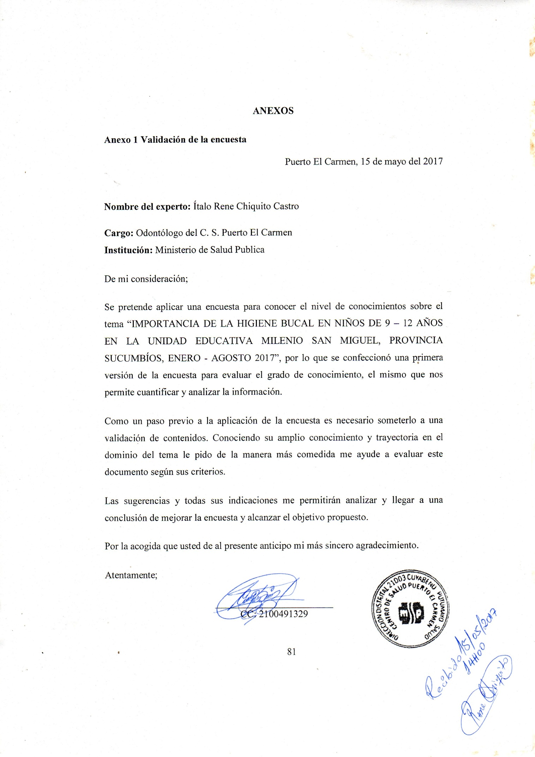

**Anexo 2. Encuesta Salud Bucal**

Encuesta sobre salud bucal a niños de 9 a 12 años de la Unidad Educativa del Milenio San Miguel.

**OBJETIVO:** Determinar el nivel de conocimiento sobre la higiene bucal que tienen los niños de 9 a 12 años de la Unidad Educativa el Milenio San Miguel.

Etnia: Mestizo: indígena: negro: blanco:

Edad: ……………………….

Curso: ………………………

Sexo: M: F:

**1. - ¿Sabe usted que es caries?**

SI NO

**2. - ¿Usted se cepilla los dientes tres veces al día**

SI NO

**3.- ¿Usted se cepilla la lengua?**

SI NO

**4.- ¿Usted utiliza hilo dental?**

SI NO

**5. - ¿Usted cambia su cepillo de dientes cada tres meses?**

SI NO

**6. - ¿Cree usted que tiene caries?**

SI NO

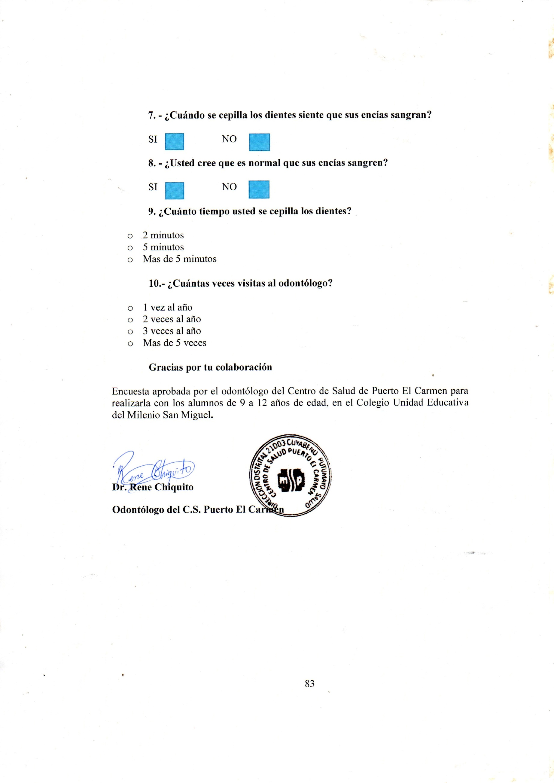

**Anexo 3. Certificación de Autorización para la Investigación.**

## C:\Users\DELL\AppData\Local\Microsoft\Windows\INetCache\Content.Word\img010.jpg

**Anexo 4. Fotografías**

**Foto 1.** Paciente con caries

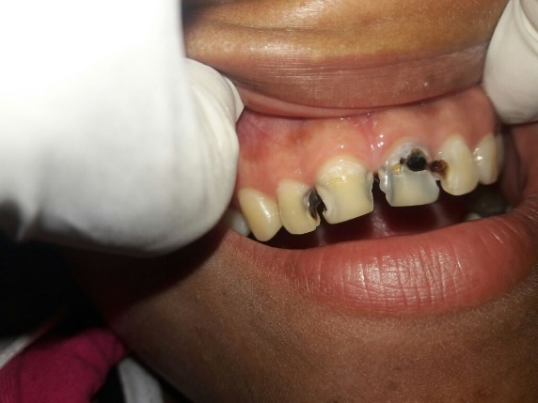

**Nota:** Revisión del odontólogo aun paciente de 14 años

**Foto 2.** Paciente con Necrosis Pulpar

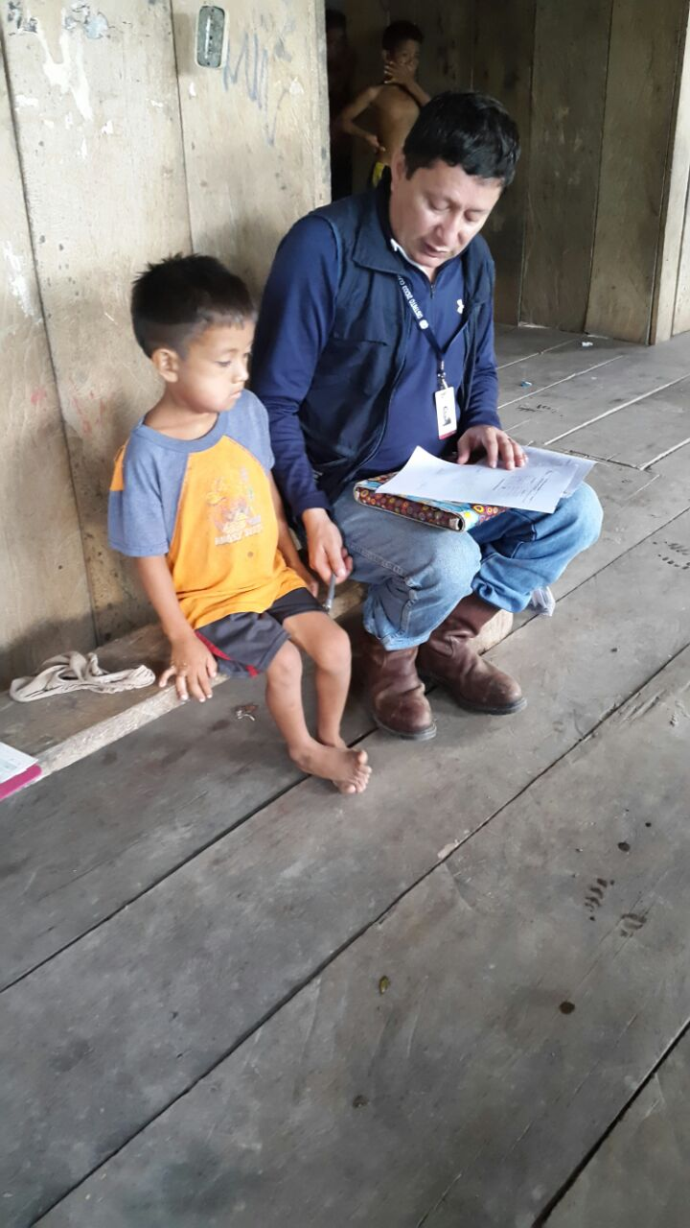

**Nota:** Mediante esta imagen se observa a un niño de 9 años con Necrosis Pulpar

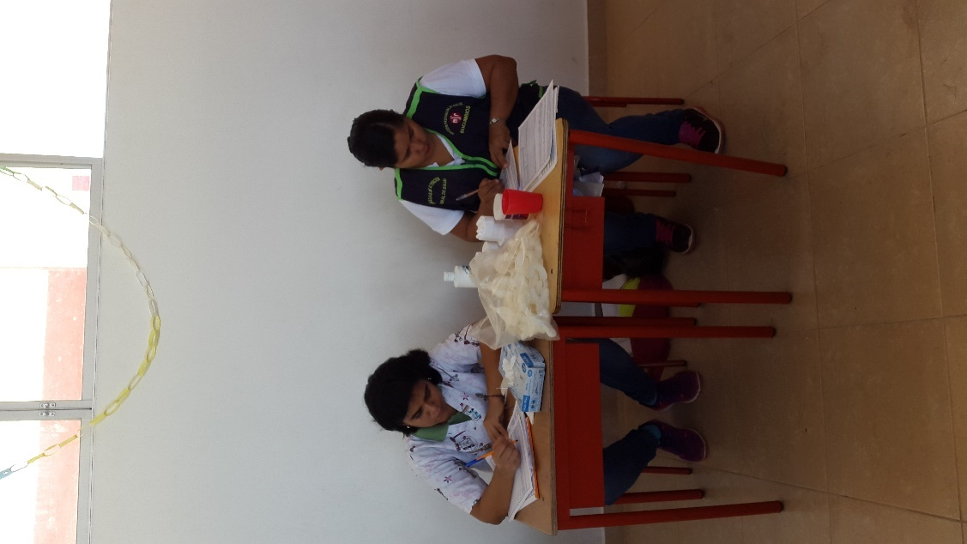

**Foto 3**. Realización de odontogramas

**Nota:** Llenado de odontogramas a niños de 9 – 12 años en la Unidad Educativa Milenio San Miguel

**Foto 4**. Revisión bucal a niños

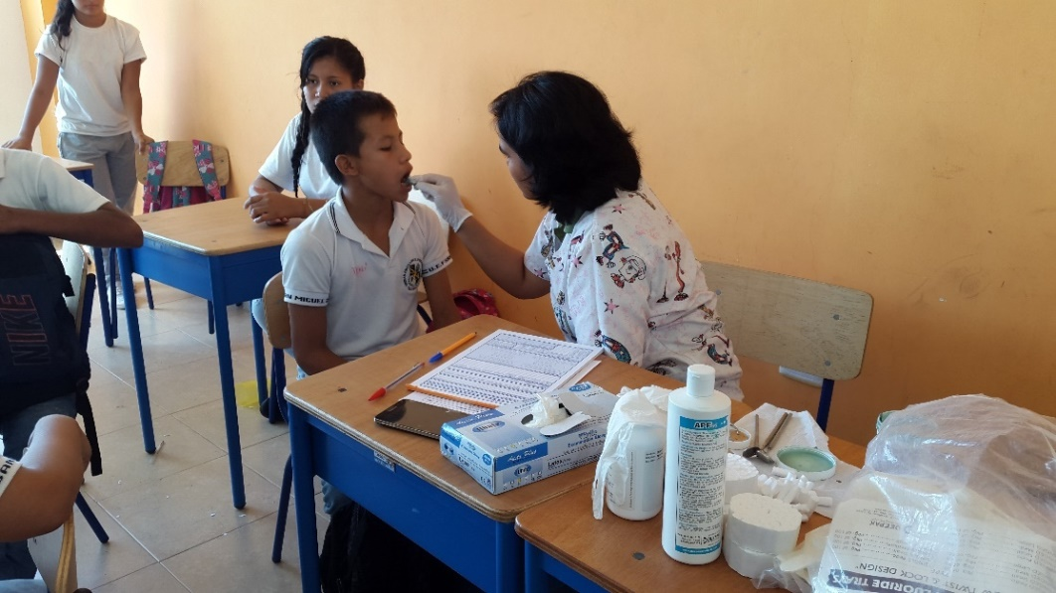

**Nota:** Revisión del área bucal en niños de 9 a 12 años en la Unidad Educativa Milenio San Miguel

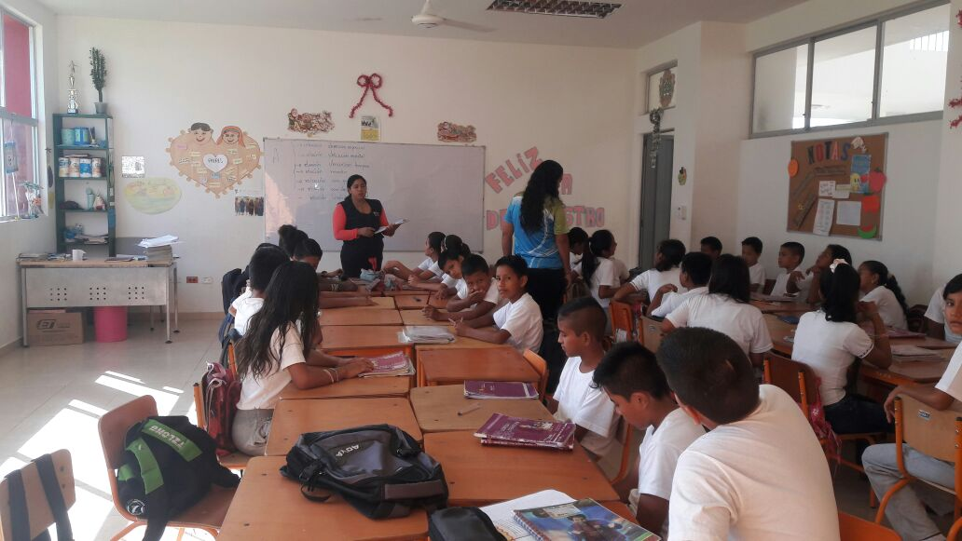**Foto 5.** Realización de encuestas a niños de 9 – 12 años

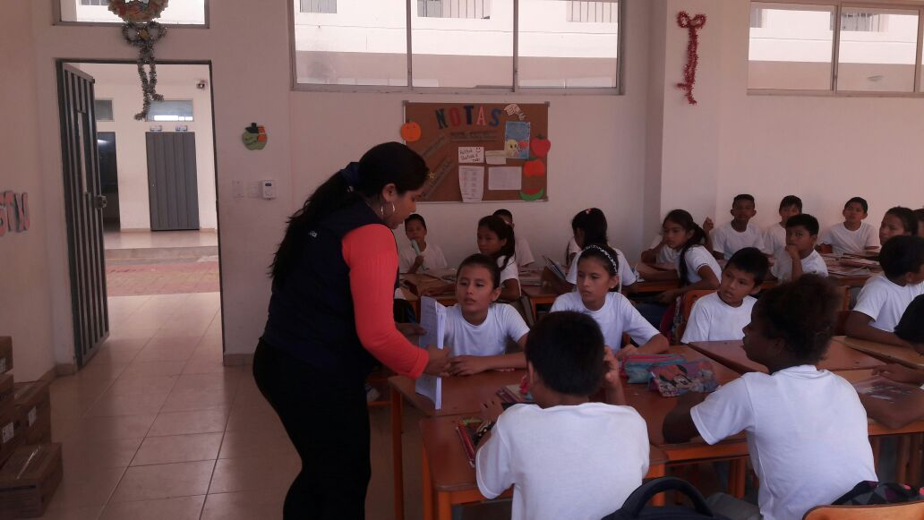

**Foto 6.** Aplicación de encuestas a niños de 9 – 12

**Nota:** Realización de encuestas a niños de 9 – 12 años Unidad Educativa Milenio del séptimo año de educación básica

**Nota:** Aplicación de encuestas a niños de 9 – 12 años Unidad Educativa Milenio del octavo año de educación básica

**Foto 7**. Explicación de las encuestas a niños de 9 – 12 años

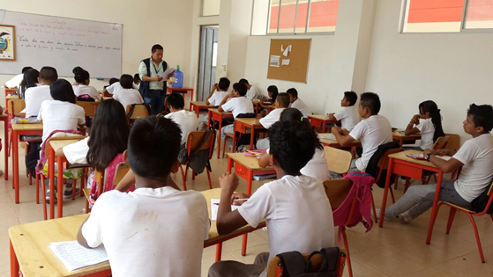

**Nota:** Explicación de encuestas a niños de 9 – 12 años Unidad Educativa Milenio del noveno año de educación básica.

**Foto 8.** Estudiantes realizando encuesta sobre higiene bucal.

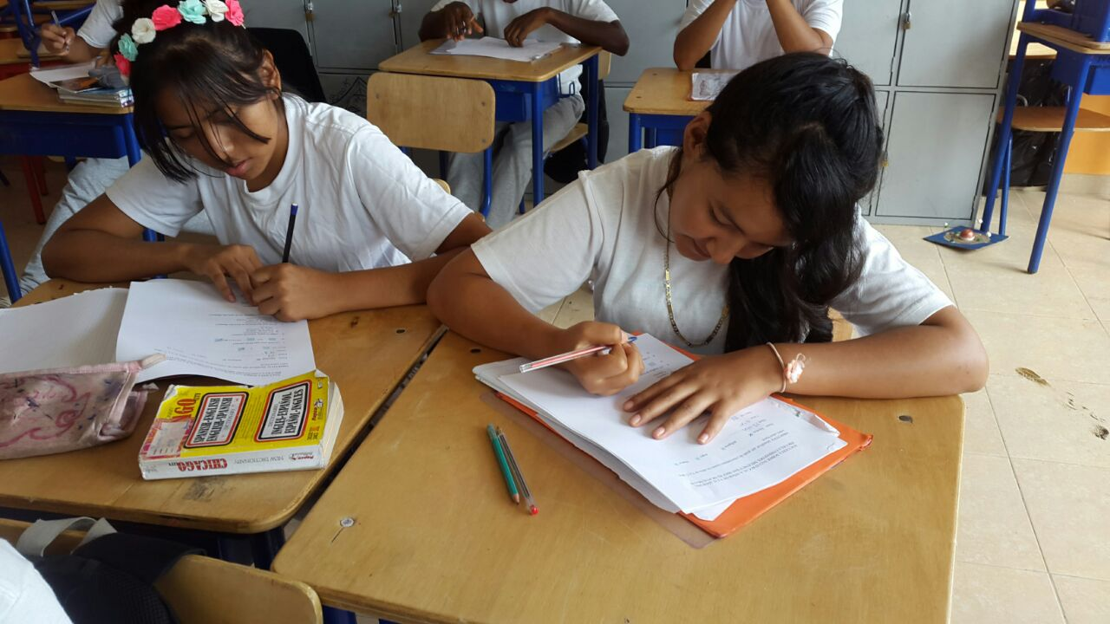

**Nota:** Estudiantes realizando la encuesta a niños de 9 – 12 años Unidad Educativa Milenio del noveno año de educación básica.

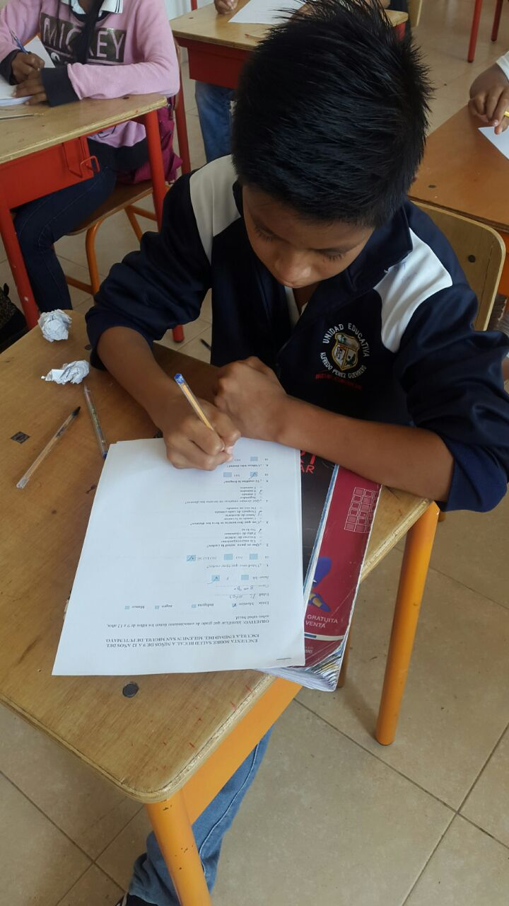

**Foto 9.** Estudiante llenando la encuesta

**Nota:** Estudiante realizando encuesta sobre higiene bucal